

广西平容高速公路项目一标段

32#索塔塔吊拆除专项施工方案

编制：
复核：
审核：

中交一公局第四工程有限公司

广西平容高速公路项目一标段
二〇二五年二月

广西平容高速公路项目一标段
XGT360-20S1塔吊拆卸施工方案

审批：

审核：

编制：

四川科斗文智能装备有限公司
2025年02月24日

目录
1. 工程概况 1
1.1. 工程简介 1
1.2. 自然地理特征 2
1.2.1. 地形地貌 2
1.2.2. 气候条件 2
1.2.3. 水文条件 2
1.2.4. 地质条件 3
1.3. 工程特点及重难点分析 4
1.3.1. 塔吊用途及使用环境 4
1.3.2. 塔吊技术参数 4
1.3.3. 塔吊主要部件及重量 6
1.4. 施工平面布置 8
1.5. 施工要求 9
1.6. 技术保证条件 9
1.7. 工作进度 10
2. 编制说明 11
2.1. 编制依据 11
2.2. 编制原则 12
2.3. 编制范围 13
3. 施工计划 13
3.1. 施工进度计划 13
3.2. 材料、设备计划 13
4. 施工工艺技术 14
4.1. 技术参数 14
4.2. 塔吊参数 14
4.2.1. 起重吊装设备 14
4.2.2. 工索具 16
4.3. 计算结果 16
4.3.1. 起重设备选型 16
4.3.2. 钢丝绳选型计算 17
4.3.3. 卸扣选型 18
4.4. 工艺流程 19
4.5. 工艺要求 19
4.5.1. 施工准备 19
4.5.2. 塔吊拆除 20
5. 施工管理及作业人员配备 45
5.1. 施工管理人员 45
5.2. 专职安全生产管理人员 45
5.3. 特种作业人员 46
6. 施工安全保障措施 46
6.1. 安全保证体系 46
6.2. 危险源辨识及预防措施 48
6.2.1. 危险源评价方法 48
6.2.2. 危险源辨识与评价 50
6.3. 风险分析结论 56
6.4. 安全风险管控措施 57
6.4.1. 拆除时安全风险管控措施 57
6.4.2. 附墙件拆除人员的上下方式及安全保证措施 58
6.4.3. 降节过程安全风险管控措施 58
6.4.4. 操作中安全注意事项 59
6.4.5. 作业后安全注意事项 59
6.4.6. 塔吊作业十不吊 59
6.4.7. 安全质量通病管控措施 60
7. 施工质量保证措施 63
7.1. 质量保证体系 63
7.2. 技术保证措施 65
7.3. 管理保证措施 66
7.4. 施工机械保证措施 66
7.5. 施工过程保证措施 67
8. 环水保保证措施 68
8.1. 环水保保证体系 68
8.2. 环水保风险控制要点 69
8.3. 环水保管控措施 69
9. 其他保证措施 70
9.1. 特殊季节施工保证措施 70
9.1.1. 雨期施工措施 70
9.1.2. 夏季施工 71
9.1.3. 台风季节施工 72
9.1.4. 夜间施工 73
9.2. 职业健康和文明施工保证措施 73
9.2.1. 常见职业病危害 73
9.2.2. 组织措施 74
9.2.3. 劳动保护措施 74
9.2.4. 职业病预防措施 75
9.2.5. 卫生管理措施 76
9.2.6. 医疗保证措施 76
9.3. 文明施工保证措施 77
10. 应急处置措施 77
10.1. 应急预案的方针和原则 77
10.2. 应急救援组织体系 77
10.3. 紧急组织机构及各部门成员及职责 78
10.4. 应急响应及事故报告程序 79
10.4.1. 响应分级 79
10.4.2. 响应机制 80
10.4.3. 应急人员培训与演练 80
10.4.4. 应急救援 82
10.5. 应急资源保障 83
10.5.1. 通信与信息保障 83
10.5.2. 物资装备保障 83
10.5.3. 其他应急资源保障 84
10.6. 专项应急处理措施 84
10.6.1. 触电事故应急处理措施 84
10.6.2. 火灾事故应急处理措施 85
10.6.3. 设备倾覆事故 85
10.6.4. 起重伤害事故 86
10.6.5. 物体打击事故应急处理措施 86
10.6.6. 机械伤害事故应急处理措施 87
10.6.7. 高处坠落 87
10.6.8. 车辆伤害事故应急处理措施 88
10.6.9. 中暑事故应急处理措施 89
11. 计算书、图纸及附件 89

32#索塔塔吊拆除专项施工方案

工程概况

工程简介
平南特大桥主桥为双塔双索面钢箱混合梁斜拉桥，平面线形按整体式路基设计，大桥起点桩号为K13+348.5，终点桩号K15+621.5，桥梁全长2273m；本方案适用范围为平南特大桥北岸主塔塔吊拆除。主桥采用主跨636m钢箱混合梁斜拉桥，桥跨布置为( 54+56+80+636+80+56+54) m，起点桩号为K14+302.0，终点桩号为K15+318.0，中心桩号为K14+810.0，全长1016m。北岸右幅引桥桥跨布置为2×(3×40)+(32+40+38)+5×(4×30)m，北岸左幅引桥桥跨布置为2×(4×40)+3×(3×30)+3×(4×30)m，起点桩号为K13+348.5，与主桥的连接桩号为K14+302.0，桥梁全长953.5m（含3.5m耳墙长），上部结构主梁采用30m、40m装配式预应力混凝土箱梁。
北岸引桥分别位于圆曲线(起始桩号：K13+129.776，终止桩号：K13+800.083，半径：2500m，右偏)、缓和曲线（起始桩号：K13+800.083，终止桩号：K14+100.083，Ls-300）和直线上。主桥位于直线和缓和曲线（起始桩号：K15+257.567，终止桩号：K15+318.0，Ls-218）上；缓和曲线位于主桥南岸边跨段共计 60.433m，该段范围内边跨混凝土箱梁按直线设计，行车道沿路线设计线布置，且主桥段缓和曲线范围内不设超高。
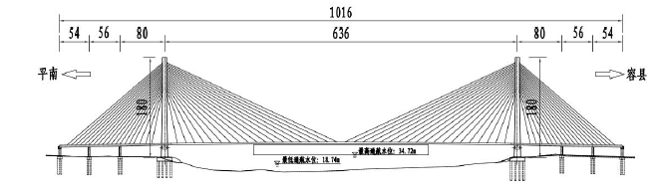
图1.1-1 主桥桥型布置图

自然地理特征

地形地貌
本路线位于广西东南部，项目区域南部和北部由于长期受大容山和大瑶山两个窿起区的影响，形成南北高中部下切的马鞍形地貌。地势北部高于南部，在地质构造的制约下，北部山脉和南部山脉主要呈北东—南西走向，形成北部和南部皆向中部浔江倾斜。南北河流均汇流入中部浔江。沿着这些河流的流向，在河流两岸形成狭长的冲积平原和河谷盆地。沿线山岭绵延，地形切割强烈，大多为丘陵、中低山地貌，高程一般30-350m，最高约380m，其间间夹大小不一的山间盆地及河流阶地，高程一般约30-80m，相对高差约20-50m。
平南平南特大桥位于平南县东郊，桥址区属侵蚀-堆积河谷阶地地貌。浔江自西向东延伸，江面宽约600m，河谷呈开阔形，河床地形较平坦，河流两岸阶地地形较平坦开阔，两岸坡脚10°-25°，未见塌岸、滑坡等不良地质现象，现状条件下岸坡稳定性较好；地面标高25-30m，地表为第四系地层覆盖，地表植被较发育。

气候条件
项目区属亚热带季风气候区，具有太阳辐射强，日照充足，气候温暖，雨量充沛，夏长冬短，无霜期长的气候特点。年平均气温为21.0℃，各月平均气温在11.9-28.3℃之间，夏季(气候平均气温大于22℃)长达170天，而冬季(气候平均气温小于10℃)只有45天。全年大于0℃总积温为7695.0℃，日照时数1835.9小时，太阳辐射量470919焦耳每平方厘米。年平均降水量为1485.0毫米，雨量充沛，年雨量条件可充分满足工农业生产及人民生活的需要。雨季具有明显季节性，雨季集中在4-9月份，造成夏季雨水多，易发生洪涝，月平均降雨量一般大于150mm，为丰雨季节。雨季持续时间长，雨量大，夏季偶有台风侵入，台风侵袭时大量降雨，常造成洪涝灾害，秋冬季则相对干旱少雨，施工过程中需密切关注当地气象预报，合理进行施工安排，应加强防排水措施，降低雨季影响。

水文条件
境内河流属珠江流域西江水系，主要河流为浔江。沿线水系发育，路线多次跨浔江及其支流，勘察期间流量比较大。沿线地表沟壑纵横，蜿蜒分布，沟谷多发育小溪流，呈树枝状发育，多为“V”形沟，流量受雨水控制明显，暴涨暴落，雨季水量大，遇强降雨常伴生洪水，枯水季节水量一般。河流均属于雨源型，地表泾流量与降雨量同季变化。另外，沿线水库、池塘星罗棋布，水量同样具有明显的季节性。
浔江位于珠江流域西江干流中游河段，位于黔江段下游，西江段上游。浔江自郁江入口至梧州市桂江会合处共长172公里，从广西壮族自治区桂平市区三角咀黔江、郁江汇合口起，流经桂平市、平南县、藤县、苍梧县等县、市和梧州市，在梧州市桂江汇入后即称西江。干流江面宽阔，变化在340-2600米之间，平均750米，河道最窄处在龙潭峡，枯水水面宽仅30米，最宽处在梧州市上游的泗化洲岛，为2660米。水深3-50米，最深处68米，在白马峡；最浅处1.6米，在龙爪浪滩。
根据路线地质调查及分区区域地质资料，路线区内的地下水主要有第四系松散岩类孔隙水、基岩裂隙水等。路线带气候湿润多雨，降水量充沛，水循环交替强烈，水质类型以HCO3~Ca和HC03~Ca~Mg型水为主，矿化度一般为40-70毫克每升，PH值为6.2-7.1，为低矿化度中-弱酸性的淡水。沿线地表水和地下水一般无色、无嗅、无味、透明，受污染程度不严重，多为沿线居民生活用水，对工程建设影响不大。

地质条件
根据现场地质调绘及钻孔资料分析，桥区地层结构从上至下依次为：第四系全新统人工堆积层(Q4me)、冲洪积层(Q4al+pl)、泥盆系中统东岗岭阶(D2d)灰质白云岩。
（1）第四系全新统人工堆积层(Q4me)
杂填土：(Q4me)主要成分为碎石土、粉质黏土，灰白色、灰褐色，粒径3-8cm、棱角状，松散，见少量建筑垃圾，初步压实、整平。主要分布于北岸右侧主塔附近，最大揭露厚度6.8m，工程性质差。
（2）第四系全新统冲洪积层(Q4al+pl)
粉质粘土(Q4al+pl)：黄褐色，可塑，韧性及干强度中等，含10%碎石。广泛分布于桥址区，揭露厚度6.8-18.5m，工程性质较差。
淤泥质粉土(Q4al+pl)：灰褐色、灰黑色，土质不均，夹灰白色矿物条带、粉细砂，偶见角砾，稍湿，软塑，岩芯呈土柱状、微具腥臭味，轻压见凹痕、钻探进尺快。呈砂土混合状。主要分布于两岸主塔，揭露厚度2.4-8.9m，工程性质差。
圆砾(Q4al+pl)：黄褐色，磨圆较好，呈亚圆形-圆形，分选较好，粒径一般0.5-2cm，最大粒径3cm，含量约50%-60%，母岩主要为白云岩、灰岩，泥沙充填，饱和，稍密中密。主要分布于北岸秦川河附近，揭露厚度1.5m，工程性质较好。
卵石(Q4al+pl)：灰褐色、灰黑色，磨圆较好，呈亚圆形-圆形，分选较好，粒径3-7cm，含量约50%-60%，母岩主要为白云岩、灰岩，泥沙、粉黏粒充填，饱和，稍密-中密。
细砂(Q4al+pl)：黄褐色、灰褐色，散体状结构，砂质不均，砾石含量约5%-10%、粉黏粒含量约5%-10%，砂质主要成为为长石、石英，泥质充填，饱和，中密。呈夹层状，局部分布。工程性质较差。
（3）泥盆系中统东岗岭阶(D2d)灰质白云岩
强风化灰质白云岩(D2d)：灰色、灰白色、灰褐色，隐晶质结构，中厚层状构造，裂隙发育，岩芯破碎，主呈块状，RQD<5%，一般厚度1.0-6.0m，工程性质较差。
中风化灰质白云岩(D2d)：灰色、灰白色、灰黑色，隐晶质结构，中厚层状构造，裂隙较发育，岩芯较破碎-较完整，呈短柱状、柱状、块状，根据岩芯特征，划分为破碎中风化、完整中风化两个亚层，工程性质较好。

工程特点及重难点分析

塔吊用途及使用环境
塔吊用于主塔施工吊装以及上部结构施工吊装等工作。主塔施工过程中最重的部件为钢锚梁，其重量为16.8t。根据塔机的定位，钢锚梁最远处距塔机中心不超过20m。本型号塔机在55m起重臂，20m的幅度的额定起重量为18.9t。
拆卸工作环境要求：在塔机进行拆卸作业时最大风速不超过6级风。

塔吊技术参数
塔吊最大可安装起重臂长75m本项目采用55m起重臂，1#塔吊最终安装高度为186.15m（吊钩以下高度），2#塔机最终安装高度为195.15m（吊钩以下高度），塔吊均设置8道附墙。塔身标准节的尺寸： 2.0m×2.0m×3.0m；
表1.3-1 塔吊整机性能参数
整机工作级别 |  | A4
机构工作级别 |  | 起升机构 |  | M4
 |  | 回转机构 |  | M5
 |  | 变幅机构 |  | M3
额定起重力矩t.m |  | 315
最大起重量（t） |  | 20
幅度m |  | 最大工作幅度 |  | 75
 |  | 最小工作幅度 |  | 3.5
起升高度m |  | 独立固定高度
 |  | 60
最大起重量t |  | 16
起升机构 | 倍率 | 2 |  |  |  | 4
起升机构 | 起重量（t） | 2.5 | 5 |  | 10 | 5 | 10 |  | 20
起升机构 | 速度（m/min） | 0~100 | 0~70 |  | 0~42 | 0~50 | 0~35 |  | 0~21
起升机构 | 电机型号 | YZPE2-250M2-4/30S/380V/42Hz/75kW
变幅机构 |  | 速度 |  |  | 电机型号 |  | 功率
 |  | 0~80m/min |  |  | YTDVF132M2-4 |  | 7.5kW
回转机构 |  | 转速 |  |  | 电机型号 |  | 功率
 |  | 0.7r/min |  |  | YTRVF132M3-4F1/D9kW YTRVF132M3-4F2/D/B3BM1 9kW |  | 2×9kW
液压系统 |  | 速度 |  |  | 电机型号 |  | 功率
 |  | 0.4m/min |  |  | Y-160M-4 B5 |  | 11 kW
 |  | 额定工作压力 |  |  | 31MPa
 |  | 溢流阀调定压力 |  |  | 35MPa
总功率kW |  | 100.5
塔顶设计风速 |  | 顶升状态 |  | 14m/s
 |  | 工作状态 |  | 20m/s
 |  | 非工作状态 |  | 离地高度（m）：0~20 |  |  |  | 36m/s
 |  |  |  | 离地高度（m）：＞20~100 |  |  |  | 42m/s
 |  |  |  | 离地高度（m）：＞100 |  |  |  | 46m/s
塔吊55m臂时的起重性能如下表1.3-2。
表1.3-2 55m臂起重性能表
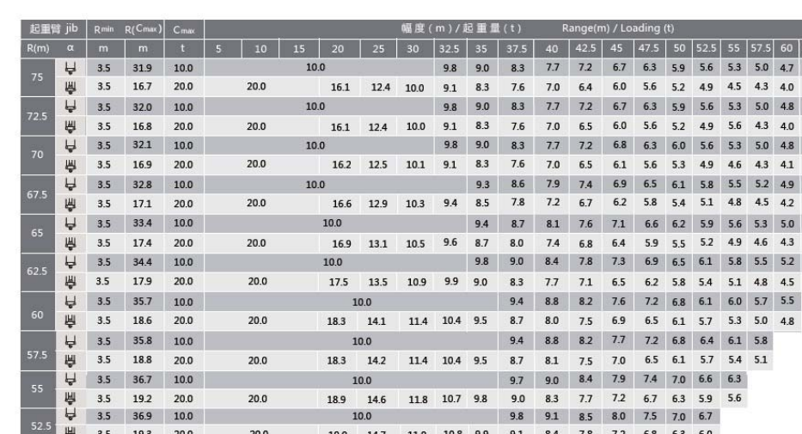

塔吊主要部件及重量
塔吊安装主要部件图如下图所示。
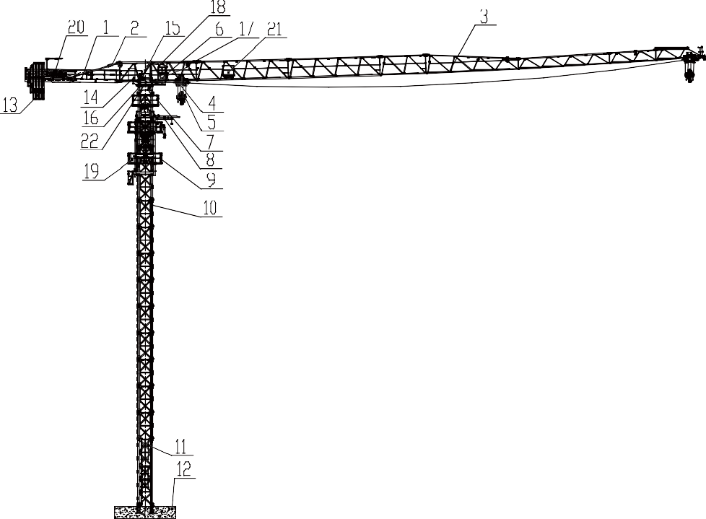
图1.3-1 塔吊结构示意图
表1.3-3 塔吊主要部件名称表
1 | 平衡臂 | 9 | 爬升架 | 17 | 起重量限制器
2 | 平衡臂拉杆 | 10 | 塔身 | 18 | 司机室
3 | 起重臂 | 11 | 通道 | 19 | 液压系统
4 | 小车 | 12 | 固定基础 | 20 | 起升机构
5 | 吊钩 | 13 | 平衡重 | 21 | 变幅机构
6 | 回转总成 | 14 | 电气系统 | 22 | 回转机构
7 | 特殊节总成 | 15 | 力矩限制器
8 | 引进装置 | 16 | 回转支承
塔机拆卸顺序应由塔机自降节至塔身剩余2节基础节（7.5m）、1节特殊节（3.8m）、（同时拆卸附着装置）。塔吊主要部件重量及吊装高度见下表了；（以塔吊基础顶面为基准）。
表1.3-4 塔吊主要部件重量及吊点高度
序号 | 吊装单元名称 | 单件重量（kg） | 吊幅（m） | 吊装高度（m）
1 | 基础节（S69JT） | 5020 | 10 | 11
2 | 基础节（S69JTA） | 5060 | 10 | 18.5
3 | 爬升架 | 5350 | 10 | 26.75
4 | 特殊节 | 2620 | 10 | 24.52
5 | 回转总成 | 6850 | 10 | 25.85
6 | 起重臂臂根节 | 5860 | 10 | 26.85
7 | 平衡臂 | 6170 | 10 | 29.35
8 | 第一块平衡重 | 3320 | 10 | 32.35
9 | 剩余起重臂 | 10586 | 10 | 29.35
10 | 剩余平衡重 | 3320 | 10 | 32.35
（1）塔吊拆卸、降节及附墙杆件拆卸施工涉及大量的高处作业，施工安全风险高。
（2）塔吊构件最大吊重为11.89t，最大起升高度为32.35m，起重作业安全风险高。

施工平面布置
根据本工程及周边环境情况，综合考虑施工效率、现场材料吊重要求、施工合同要求等，我公司现场在主塔区域拟定安装2台徐工XGT360-20S1塔式起重机。主要是主塔及周边材料进场和吊装，塔机概况如表1.4-1。本方案仅用于XGT360-20S1S塔机的拆卸。
表1.4-1 塔机概况表
塔机编号 | 塔机型号 | 安装高度 | 预埋形式 | 起重臂长度 | 起重臂  顶升方向 | 基础顶标高
1# | XGT360-20S1 | 186.15m | 预埋支腿 | 55m | 顺桥向 | 与桥柱承台顶标高一致
2# | XGT360-20S1 | 195.15m | 预埋支腿 | 55m | 顺桥向 | 与桥柱承台顶标高一致

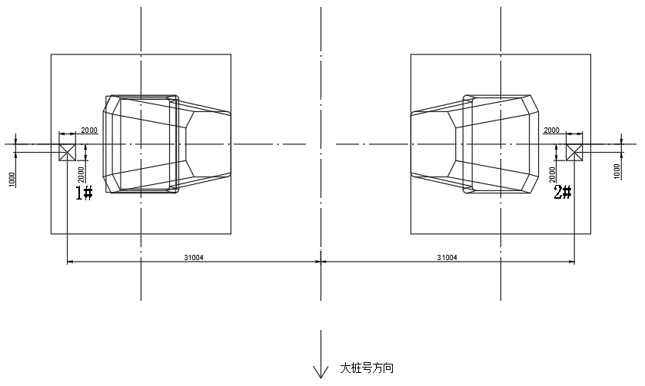
图1.4-1 塔机平面布置图
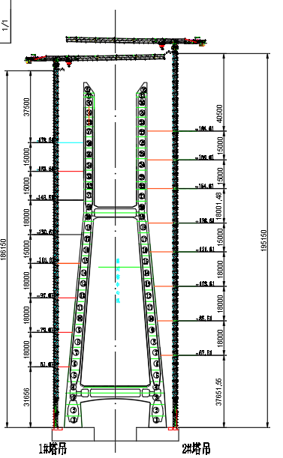
图1.4-2 塔机立面布置图

施工要求
1.施工前需编制专项施工方案，并经评审且批准后方可实施。
2.施工前必须进行安全技术交底。
3.积极采用新技术、新材料、新工艺、新设备，以解决施工难题，保证施工质量和安全，加快施工进度，降低工程成本。
4.保证桥梁施工安全，适用，经济等的要求。
5.按国家有关法律、法规要求，安排好环保、水保及文物保护工作。

技术保证条件
1、技术资料准备
（1）选择有合格安拆资质、且熟悉塔吊安装工艺的单位进行拆卸施工。
（2）塔吊设备构件必须有合格证等资料，并报送监理工程师审批；
（3）塔吊拆卸施工方案已编制并报送监理工程师审批。
（4）塔吊拆卸、起重吊装作业人员必须持有效证件上岗。
（5）所有施工机具资料已完成审核、报备。
（6）对相关塔吊拆卸作业人员进行安全技术交底，并做好安全交底记录。
2、施工前准备
拆卸前应检查塔机各结构件，机构，安全保护装置是否完好，周围有无障碍物，架空线缆等。
清理塔机拆卸范围内场地，其地承载力应满足130T汽车吊承载力需求。以及塔机拆卸部件临时堆放需求。
拆卸范围应设置警戒区域，设专人看守，与塔机拆卸作业无关人员禁止入内。
汽车吊启动前先经检查、调试，检查设备的运行情况，保证设备的完好、配套设施齐备，并确定专人专机管理。
塔吊构件吊装前应进行试吊，确保设备完好。
3、作业环境要求
（1）在吊装前应做好现场气象资料的预报和收集工作，在吊装过程中对现场气象情况进行实时监控并提供当地气象局三天内的天气预报。
（2）划分安全警戒区域，悬挂安全警示牌，安排专人负责，非工作人员不得进入警戒区。
（3）按照《施工现场临时用电安全技术规范》（JGJ46-2005）相关要求，配置塔吊专用配电箱。
（4）汽车吊的作业场地需平整，地基承载力满足要求。

工作进度
表1.7-1 工作进度表
序号 | 安装内容 | 关键设备 | 时间（天） | 备注
1 | 拆卸检查 | - | 1
2 | 降节及扶墙拆除 | - | 5
3 | 平衡重、起重臂、平衡臂拆卸 | 130t起重设备 | 1
4 | 回转总成、特殊节、爬升套架拆卸 | 130t起重设备 | 1
5 | 剩余塔身拆卸 | 130t起重设备 | 1
6 | 设备装车 | 130起重设备 | 3
合计 |  |  | 12
起重设备暂定
每台塔机附墙、顶升的施工进度见表1.7-2，如遇天气等其他不可控因素，工期顺延。

编制说明

编制依据
- 《公路桥涵施工技术规范》（JTGT 3650-2020）；
- 《塔式起重机安全规程》（GB5144-2006）；
- 《塔式起重机》（GB/T 5031-2019）；
- 《起重设备安装工程施工及验收规范》（GB50278-2010）；
- 《重要用途钢丝绳》（GB8918-2006）；
- 《建筑机械使用安全技术规程》（JGJ33-2012）；
- 《施工现场临时用电安全技术规范》（JGJ46 -2005）；
- 《建筑施工安全检查标准》（JGJ59-2011）；
- 《建筑施工塔式起重机安装、使用、拆卸安全技术规程》（JGJ196-2010）；
- 《塔式起重机操作使用规程》（JG/T100-1999）；
- 《建筑施工起重吊装工程安全技术规范》（JGJ276-2012）；
- 《塔式起重机安装、拆卸与爬升规则》（GB/T 26471-2023）；
- 《塔式起重机设计规范》（GB/T 13752-2017）；
- 《公路工程施工安全技术规范》（JTG F90-2015）；
- 《建筑施工高处作业安全技术规范》（JGJ 80-2016）；
- 《一般用途钢丝绳吊索特性和技术条件》（GB/T16762-2020）；
- 《钢丝绳通用技术条件》（GB/T 20118-2017）；
- 《一般起重用D形和弓形锻造卸扣》（GB/T 25854-2010）；
- 《电气装置安装工程起重机电气装置施工及验收规范》（GB 50256-2014）；
- 《建筑地基基础设计规范》（GB 50007-2011）；
- 《起重机和起重机械 钢丝绳的选择 第2部分：流动式起重机》（GB/T 24811.2-2009）；
- 《广西平容高速公路项目一标段施工组织设计》；
- 现场地勘调查资料；
- 《XGT360-20S1塔式起重机使用说明书》。

编制原则
本方案适用于平南特大桥主桥塔式起重机拆卸施工技术指导。
（1）安全：根据项目特点要求，针对可能发生的，对工程建设造成不良影响的各类自然灾害和突发事件要有切实有效的防治措施，且建立预警机制并作出相应的预案。
（2）高效：加强技术引导，强化质量管理，达到优质高效。严格贯彻执行公司质量体系标准，积极推广、使用“新技术、新工艺、新设备”，确保创优规划和质量目标的实现。
（2）合理：充分调查当地人文自然条件、水文地质、气候气象和交通运输等条件，从节省临时占地、减少植被破坏、施工绿色环保、文明施工等多角度出发因地制宜地布置。
（3）工期：根据业主工期要求，合理制定施工计划，科学合理配置人员、物资材料及机械设备，加快施工进度。
（4）效益：积极采用新技术、新材料、新工艺、新设备，以解决施工难题，保证施工质量和安全，加快施工进度，降低工程成本。

编制范围
本方案适用于平南特大桥北岸主塔塔式起重机的拆卸施工。

施工计划

施工进度计划
在保证安全、质量和环保的前提下，单台主塔XGT360-20S1塔吊降节9 天，单台塔吊拆除需要3天。塔吊总体施工计划见表3.1-1。
表3.1-1塔吊总体施工计划表
塔吊名称 | 塔吊型号 | 拆除作业
塔吊名称 | 塔吊型号 | 停止使用 | 拆除完成
1#塔吊 | XGT360-20S1 | 2025.1.1 | 2025.1.12
2#塔吊 | XGT360-20S1 | 2025.1.1 | 2025.1.12
塔吊安装进度计划表见表3.1-2。
表3.1-2塔吊总体施工计划表
序号 | 施工内容 | 开始时间 | 完成时间 | 工期（天）
1 | 1#塔吊降节 | 2025.1.1 | 2025.1.9 | 9
2 | 1#塔吊拆除 | 2025.1.10 | 2025.1.12 | 3
3 | 2#塔吊降节 | 2025.1.1 | 2025.1.9 | 9
4 | 2#塔吊拆除 | 2025.1.10 | 2025.1.12 | 3

材料、设备计划
表3.2-1 材料及设备计划表
名称 | 规格 | 数量 | 备注
辅助汽车吊 | 130t | 1台 | XGT360-20S1塔机安装
运输设备 | 13米半挂车 | 若干辆 | 每台塔机进场
大锤 | 18LB | 4把
大锤 | 22LB | 2把
八角铁锤 | 4磅 | 2把
手拉葫芦 | 1T | 3套
手拉葫芦 | 3T | 1套
重型套管 | 套装 | 1套
活动扳手 | 300mm | 2把
活动扳手 | 150mm | 2把
内六角扳手 | 套装 | 1套
梅花扳手 | 套装 | 1套
开口扳手 | 套装 | 1套
眼冲子 |  | 1套
钳工常用工具 |  | 1套
撬棍 | 30mm | 5把
钢卷尺 | 30m | 1个
卸扣 | 1T、2T、5T、8T | 各4个
吊索钢丝绳 | 6×19-24-1700，8m | 4根
吊索钢丝绳 | 6×19-16-1700，6m | 4根
吊索钢丝绳 | 6×19-24-1700，3m | 4根
白棕绳 | φ16mm×50m | 1根 | 2根
对讲机 |  | 4部
电工常用工具 |  | 1套
万用表 |  | 1块
钳式电流表 |  | 1块
绝缘摇表 |  | 1块
水平仪、经纬仪 |  | 各1架
安全带、安全帽 |  | 每人一套

施工工艺技术

技术参数
主塔1#、2#塔吊采用分别采用1台130t汽车吊进行拆卸。塔机拆卸需辅助汽车吊拆卸的结构件有2节基础节（7.5m）、1节特殊节（3.8m）、爬升架（7.25m）、回转总成（1.98m）、平衡臂及起重臂。

塔吊参数

起重吊装设备
塔吊各构件采用130t汽车吊进行吊装。130t汽车吊起重性能参数如表4.2-1所示。
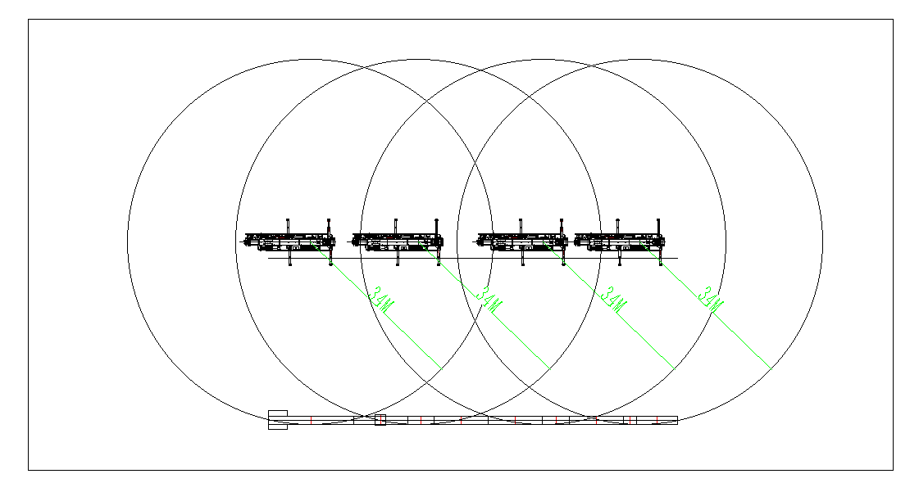
表4.2-1 130t汽车吊拆卸站位平面图
表4.2-2 130t汽车吊起重性能
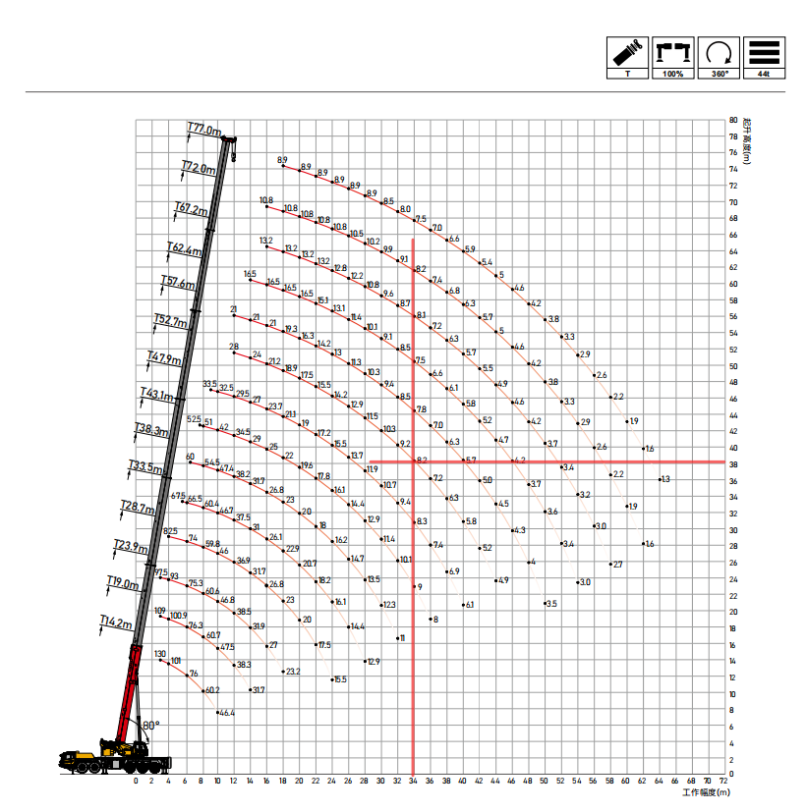
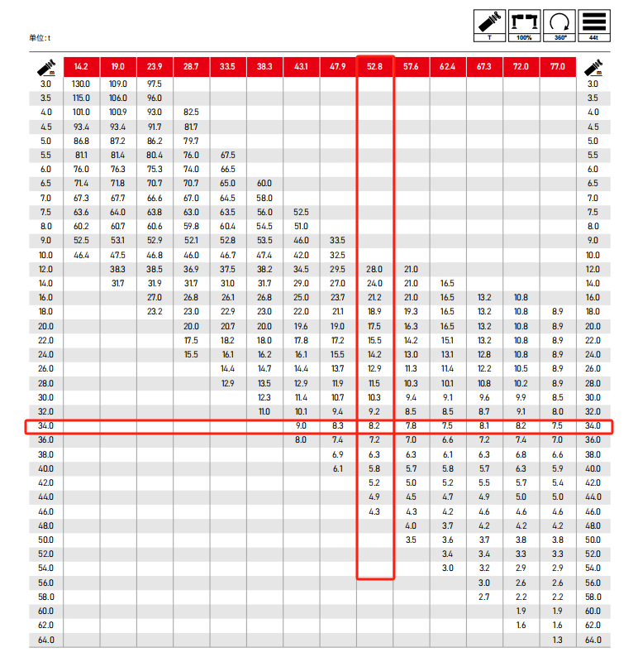

工索具
基础节、爬升架、特殊节、回转总成、起重臂臂根节、平衡臂吊装采用4根24mm 6×19S+FC 1700Mpa的钢丝绳配套GB/T 25854-6-DW8卸扣进行吊装装。
剩余起重臂、平衡重、附墙杆件吊装采用2根24mm 6×19S+FC 1700Mpa的钢丝绳配套GB/T 25854-6-DW8卸扣进行吊装装。

计算结果

起重设备选型
塔吊主要构件重量、吊距及吊装高度如表4.3-1所示，
表4.3-1 塔吊主要构件重量、吊幅及吊高及起重设备起重能力
序号 | 工况 |  |  |  | 130t汽车吊起重能力 |  | 是否满足吊装要求
序号 | 吊装构件 | 吊重（kg） | 最大吊距（m） | 吊装高度（m） | 起重量（t） | 臂长（m） | 是否满足吊装要求
1 | 基础节（S69JT） | 5020 | 34 | 11 | 8.2 | 52.7 | 满足
2 | 基础节（S69JTA） | 5060 | 34 | 18.5 | 8.2 | 52.7 | 满足
3 | 爬升架 | 5350 | 34 | 26.75 | 8.2 | 52.7 | 满足
4 | 特殊节 | 2620 | 34 | 24.52 | 8.2 | 52.7 | 满足
5 | 回转总成 | 6850 | 34 | 25.85 | 8.2 | 52.7 | 满足
6 | 起重臂臂根节 | 5860 | 34 | 26.85 | 8.2 | 52.7 | 满足
7 | 平衡臂 | 6170 | 34 | 29.35 | 8.2 | 52.7 | 满足
8 | 第一块平衡重 | 3320 | 34 | 32.35 | 8.2 | 52.7 | 满足
9 | 剩余起重臂 | 10586 | 34 | 29.35 | 8.2 | 52.7 | 满足
10 | 剩余平衡重 | 3320 | 34 | 32.35 | 8.2 | 52.7 | 满足
则选用130t汽车吊，大臂长度为52.7m时，汽车吊起重能力满足塔吊各构件吊装需求。

钢丝绳选型计算
根据起吊重量选择相对应的钢丝绳和卸扣。
有对称分布的与垂直方向具有相同角度的单肢吊索组成的多肢吊索的工作荷载按《一般用途钢丝绳吊索特性和技术条件》公式计算：
，
式中：WLL——吊索额定工作荷载，单位为t；
F₀——钢丝绳最小破断拉力，单位为kN；
K_{e}——接头形式效能近似系数，压制接头取0.9，插编接头取0.75；
K——肢的数量与垂直方向角度的相关系数，两肢吊索取1.4，3～4肢吊索取2.1；
K_{u}——安全系数，一般取6；
K_{m}——质量与力的转换系数，取值为9.80665。
钢丝绳最小破断拉力按《重要用途钢丝绳》公式计算：
，
式中：F₀——钢丝绳最小破断拉力，单位为kN；
D——钢丝绳公称直径，单位为mm；
R₀——钢丝绳公称抗拉强度，取1700MPa；
K′——钢丝绳的最小破断拉力系数，6×19S+IWR钢丝绳取0.356。
采用四点吊的塔吊主要部件除起重臂外最大重量为回转总成，回转总成起重量约6.85t，钢丝绳与回转总成成60°夹角，以回转总成顶部四个销轴孔作为吊装孔，钢丝绳采用压制接头。
每根钢丝绳最小破断拉力，
则钢丝绳最小公称直径，采用A24mm钢丝绳可满足要求。
起重臂最大重量约5.96t，钢丝绳与起重臂成60°夹角，起重臂吊装采用两点吊，在起重臂腹杆上设置2个吊点，钢丝绳采用压制接头。
每根钢丝绳最小破断拉力，
则钢丝绳最小公称直径，采用A24mm钢丝绳可满足要求。

卸扣选型
卸扣根据《一般起重用D形和弓形锻造卸扣》（GB/T 25854-2010）的规定选用。
表4.3-2 D形卸扣尺寸
极限工作荷载WLL |  |  | da  max | Db  max | ec  max | Sd  min | Wb  min
4级 | 6级 | 8级
t |  |  | mm
5 | 8 | 10 | 31.5 | 35.5 | 78.1 | 71 | 35.5
6.3 | 10 | 12.5 | 35.5 | 40 | 88 | 80 | 40
8 | 12.5 | 16 | 40 | 45 | 99 | 90 | 45
10 | 16 | 20 | 45 | 50 | 110 | 100 | 50
12.5 | 20 | 25 | 50 | 56 | 123.2 | 112 | 56
16 | 25 | 32 | 56 | 63 | 138.6 | 125 | 63
20 | 32 | 40 | 63 | 71 | 156.2 | 140 | 71
25 | 40 | 50 | 71 | 80 | 178 | 160 | 80
32 | 50 | 63 | 80 | 90 | 198 | 180 | 90
40 | 63 | 80 | 90 | 100 | 220 | 200 | 100
四点吊的塔吊主要部件除起重臂外钢丝绳连接卸扣工作荷载：
，选用卸扣GB/T 25854-6-DW8。
起重臂吊装钢丝绳连接卸扣工作荷载：
，选用卸扣GB/T 25854-6-DW8。

工艺流程
图4.4-1 塔式起重机施工工艺流程图

工艺要求

施工准备
1、技术资料准备
- 选择有合格安拆资质、且熟悉塔吊安装工艺的单位进行拆卸施工。
- 塔吊设备构件必须有合格证等资料，并报送监理工程师审批；
- 塔吊拆卸施工方案已编制并报送监理工程师审批。
- 塔吊拆卸、起重吊装作业人员必须持有效证件上岗。
- 所有施工机具资料已完成审核、报备。
- 对相关塔吊拆卸作业人员进行安全技术交底，并做好安全交底记录。
2、施工前准备
拆卸前应检查塔机各结构件，机构，安全保护装置是否完好，周围有无障碍物，架空线缆等。
清理塔机拆卸范围内场地，其地承载力应满足130t汽车吊承载力需求。以及塔机拆卸部件临时堆放需求。
拆卸范围应设置警戒区域，设专人看守，与塔机拆卸作业无关人员禁止入内。
汽车吊启动前先经检查、调试，检查设备的运行情况，保证设备的完好、配套设施齐备，并确定专人专机管理。
塔吊构件吊装前应进行试吊，确保设备完好。
3、作业环境要求
- 在吊装前应做好现场气象资料的预报和收集工作，在吊装过程中对现场气象情况进行实时监控并提供当地气象局三天内的天气预报。
- 划分安全警戒区域，悬挂安全警示牌，安排专人负责，非工作人员不得进入警戒区。
- 按照《施工现场临时用电安全技术规范》（JGJ46-2005）相关要求，配置塔吊专用配电箱。
- 汽车吊的作业场地需平整，地基承载力满足要求。

塔吊拆除

塔吊拆除工艺流程
塔吊拆除工艺流程图如下：
图4.5-1塔吊拆除工艺流程图

拆卸标准节及附墙拆除作业
塔吊标准节拆卸与附墙拆除必须配合进行，当该道附墙影响塔吊降节时方可拆除该道附墙，严禁将附墙一次拆除。
          - 拆卸前准备工作
            - 对顶升机构进行保养和试运转。
            - 在顶升机构试运转过程中，对塔吊各限位器及回转机构的制动等进行可靠性检查。
          - 拆除标准节
            - 将起重臂回转到引进方向（爬升架中有开口的一侧），使回转制动器处于制动状态，载重小车停在配平位置（与立塔顶升加节时载重小车的配平位置一致吊两节标节行至32.1米处）。
            - 拆除最上面塔身标准节与特殊节的连接销轴，向上顶升，并保证安全可靠；拆除最上面的塔身标准节与下一节标准节的连接销轴，并将标准节固定在引进装置的提升横梁总成上。
            - 伸长顶升油缸，将顶升横梁顶在从上往下数第三个踏步的圆弧槽内，插入防脱销，顶升上部结构，将特殊节与爬升架连接耳板销孔对正，插入销轴，并安装开口销。
            - 继续顶升至最上面标准节与下方标准节离开，将标准节推出引进横梁并支稳（推出时切不可用力过猛，以免标准节冲出引进梁而倾翻，造成事故）。
            - 扳开活动爬爪，回缩油缸，使活动爬爪避开距它最近的一对踏步后，复位放平，继续下降至活动爬爪支承在下一对踏步上并支承住上部结构后，退出防脱销，再回缩油缸至顶升横梁从踏步上移开。
            - 伸出油缸，将顶升横梁顶在下一对踏步上，插好防脱销，稍微顶升至爬爪翻转时能避开原来支承的踏步后停止，拨开爬爪，回缩油缸，至下一标准节与特殊节相接触时为止。
            - 将特殊节与塔身标准节之间采用销轴及锁销紧固牢靠，采用小车吊钩将标准节吊至地面。
            - 重复上述动作，将塔身标准节依次拆除。
            - 标准节拆除作业时，作业人员分别爬至爬升架上、下操作平台，将安全带系挂在爬升架横杆上，位于爬升架操作平台上进行操作。
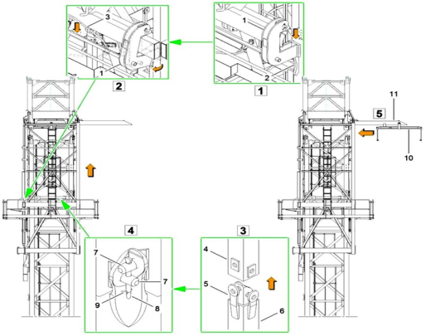
图4.5-2标准节引出操作示意图
          - 附墙拆除
塔吊降节到设计要求的高度后方可进行附墙的拆除，附墙的拆除危险性比较大，人员必须站位于操作平台进行并穿戴好安全防护用品。
附墙撑杆的拆卸顺序从前到后，即先拆卸靠起重臂侧一根附墙撑杆，然后拆除中间的附墙撑杆，最后拆除靠平衡臂一边的附墙撑杆。
拆卸附墙撑杆前，先调整撑杆的调节丝杆使之放松，消除内力。（注意：调整中不得做任何起升、回转等运作）。
附墙拆卸吊装时，采用两点吊，吊索的规格为：24mm6×19S+FC1700Mpa，卸扣规格GB/T25854-6-DW8。
            - 附墙杆件拆除采用钢丝绳捆绑吊装，人员站位于塔柱操作平台上与塔身节横杆上将钢丝绳捆绑在被拆卸附墙撑杆的两端。在附墙撑杆两头各系一麻绳，先拆除塔柱一侧的连接销轴，把撑杆慢慢推离塔柱耳座，再拆除附墙框一侧连接销轴，此时拆卸人员抓住麻绳，另一个拆卸人员把撑杆推离附墙框耳板，塔吊吊钩一档点起，拆卸人员稍微带力用麻绳把撑杆拉离塔柱一定距离，待撑杆平稳后，操作塔吊起钩平稳地将撑杆下落至地面；
            - 同样方法拆除另外的附墙撑杆。
            - 用钢丝绳+卸扣将每侧附墙框与塔身节固定牢固；
            - 用塔吊吊起附墙附墙框架后梁，卸下后梁轴销，解除后梁与塔身节连接，然后将其徐徐降下地面；
            - 将附墙框架的侧梁和前梁用同样的方法缓缓吊起，将其徐徐下降至地面。
附墙撑杆与附墙框拆除时，人员站位于塔柱操作平台上与塔身节横杆上进行操作，严禁站位于待拆除杆件上进行操作。

拆除钢丝绳
- 拆除变幅钢丝绳
- 将变幅小车返回起重臂臂根节临时锁定，作业人员通过爬梯爬至回转总成平台上，将安全带交替系挂在起重臂臂根节上弦杆，解除前变幅钢丝绳与小车的固定，启动变幅卷筒回收前变幅钢丝绳，作业人员将安全带交替系挂在起重臂安全绳上，沿起重臂下弦杆辅助牵引回收前变幅钢丝绳。
- 作业人员返回起重臂臂根节，将安全带系挂在起重臂臂根节上弦杆，解除后变幅钢丝绳与小车的连接，启动变幅卷筒回收后变幅钢丝绳，作业人员将安全带交替系挂在起重臂臂根节上，沿起重臂臂根节下弦杆辅助牵引回收后变幅钢丝绳。
- 拆除起重钢丝绳
将塔吊吊钩与小车临时固定，作业人员将安全带交替系挂在起重臂安全绳上，沿起重臂下弦杆至起重臂臂头，解除起重钢丝绳与钢丝绳防扭器的连接，启动起升机构卷筒回收起重钢丝绳，作业人员将安全带交替系挂在起重臂安全绳上，沿起重臂下弦杆辅助牵引回收起重钢丝绳。

拆除4块平衡重
平衡重共5块，先拆除4块平衡重，保留最后1块平衡重。
- 塔吊平衡重采用130t汽车吊起吊拆除，汽车吊站位同平衡臂安装站位。
- 平衡重拆除时，工索具的型号和吊点的选择均与安装时相同，
作业人员在地面上先将钢丝绳一端挂在汽车吊吊钩上，另一端与卸扣连接，启动汽车吊，将卸扣缓慢提升至平衡重上方时，缓慢放松吊钩，作业人员通过平衡臂走道走行至平衡臂尾部，将安全带系挂在平衡臂横杆上，再将卸扣与平衡重吊耳通过销轴连接，打开平衡臂尾部的挡杆。汽车吊起升吊钩，将平衡重竖直起吊一定高度后，解除平衡重孔的销轴，汽车吊将平衡重沿平衡臂尾部槽口缓慢向外移出平衡臂，将平衡重下放至地面，作业人员在地面上解除卸扣与平衡重吊耳的连接。
- 塔吊平衡重拆除时设置警戒区，起吊安排专人负责指挥，专人操作，严禁无关人员进入起重作业范围内。
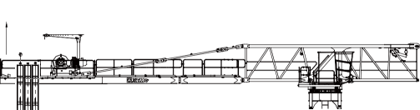
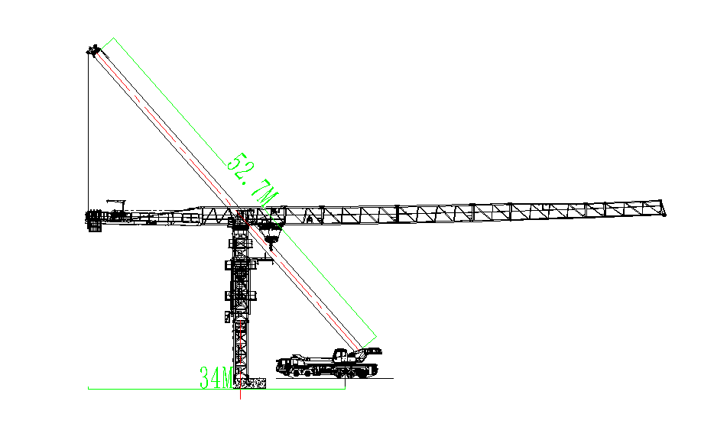
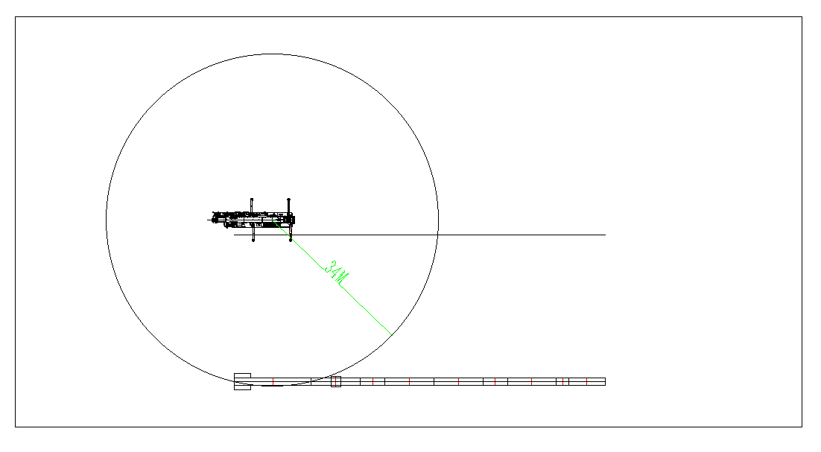
图4.5-3平衡重拆卸示意图

拆除起重臂
- 塔吊起重臂采用130t汽车吊起吊拆除，汽车吊站位与起重臂总成安装站位相同。
- 塔吊起重臂拆除时，索具的型号和吊点的选择均与安装时相同。
作业人员在地面上先将钢丝绳一端挂在汽车吊吊钩上，启动汽车吊，将钢丝绳缓慢提升至起重臂总成上方时，作业人员通过爬梯爬至回转总成平台上，将安全带交替系挂在起重臂安全绳上，沿下弦杆走行至起重臂吊点位置处。汽车吊放松吊钩，将另一端钢丝绳与起重臂腹杆节点捆绑连接，采用卸扣固定，同时在起重臂腹杆上拴好2根溜绳。作业人员沿下弦杆走行至起重臂臂根节处，汽车吊轻轻将起重臂往上抬，拆除起重臂和起重臂臂根节的连接销轴，汽车吊起升吊钩，将起重臂竖直起吊一定安全高度后，再将起重臂下放至地面，稳固后汽车吊放松吊钩，作业人员在地面上解除钢丝绳与起重臂吊点的连接。
- 塔吊起重臂拆除时设置警戒区，起吊安排专人负责指挥，专人操作，严禁无关人员进入起重作业范围内。
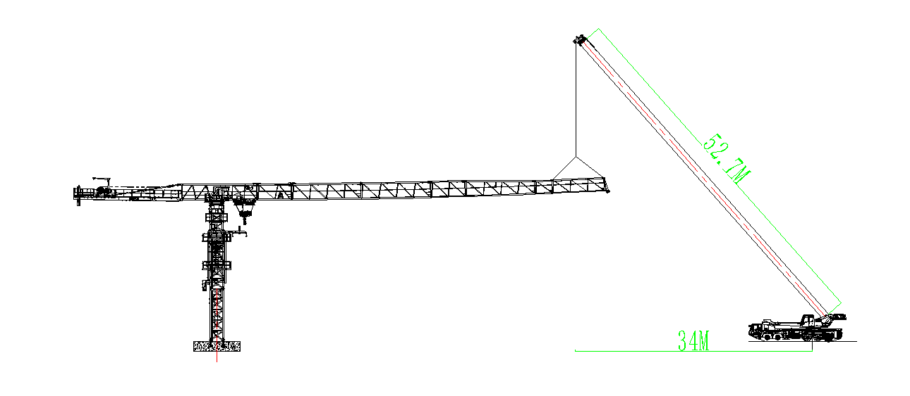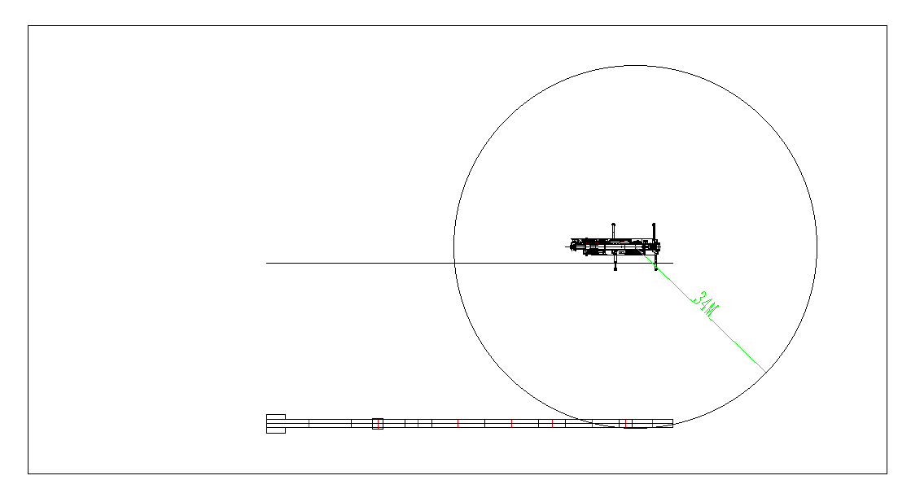
图4.5-4起重臂臂节八及臂头拆卸示意图
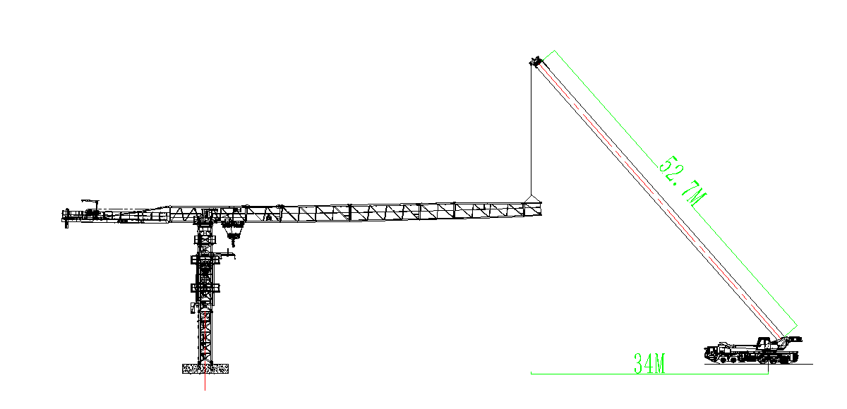
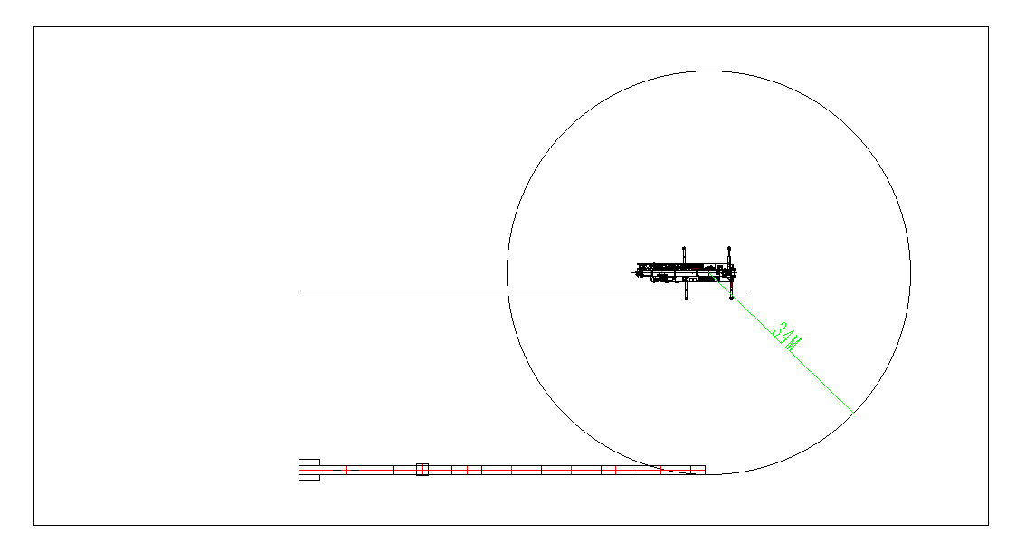
图4.5-5起重臂臂节七拆卸示意图
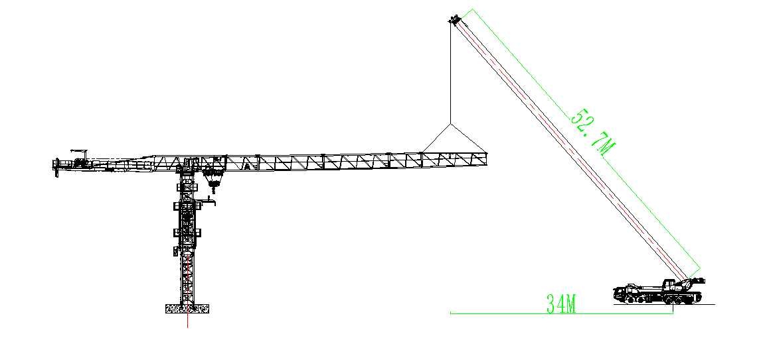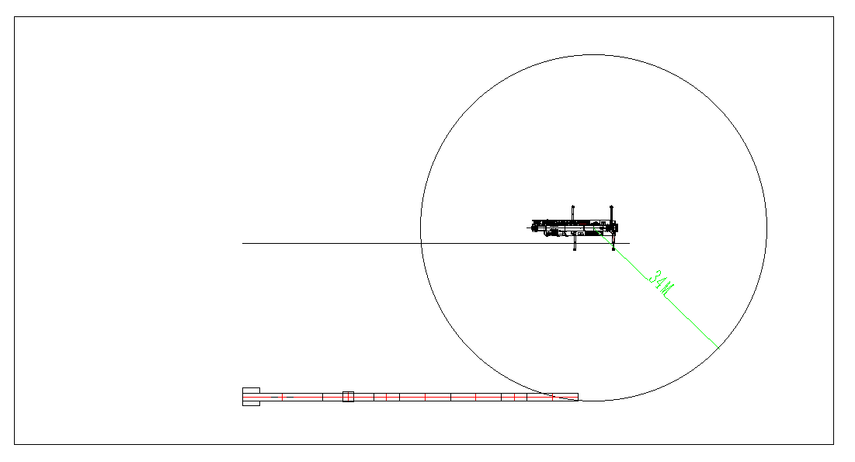
图4.5-6起重臂臂节六拆卸示意图
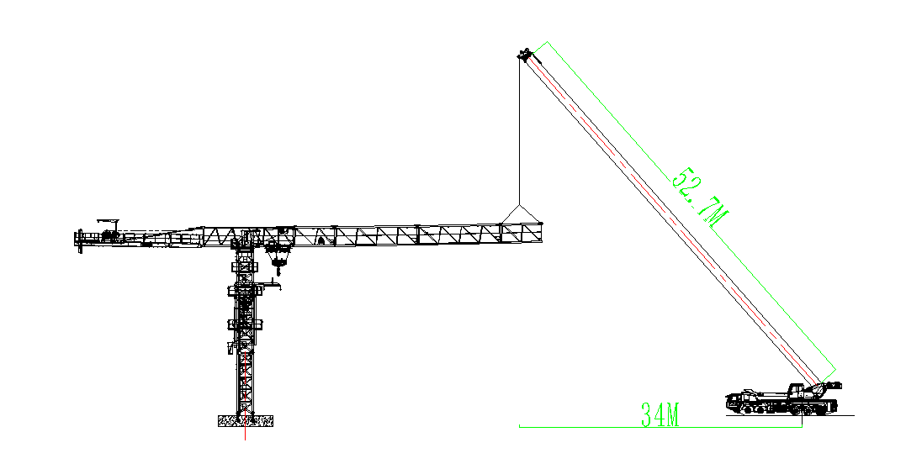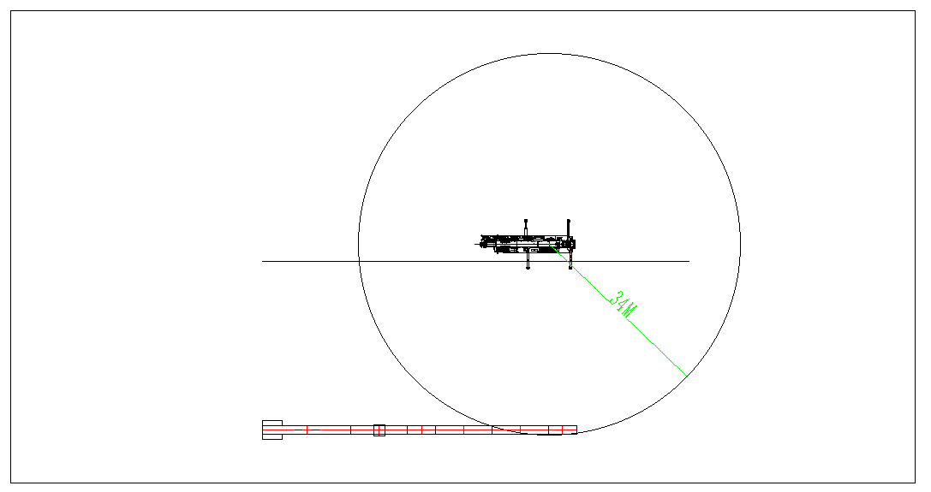
图4.5-7起重臂臂节五拆卸示意图
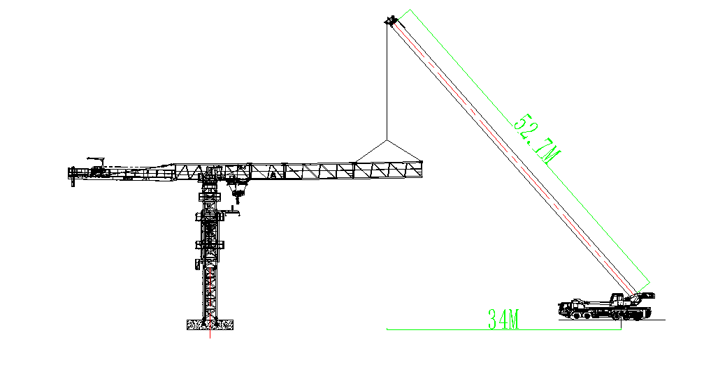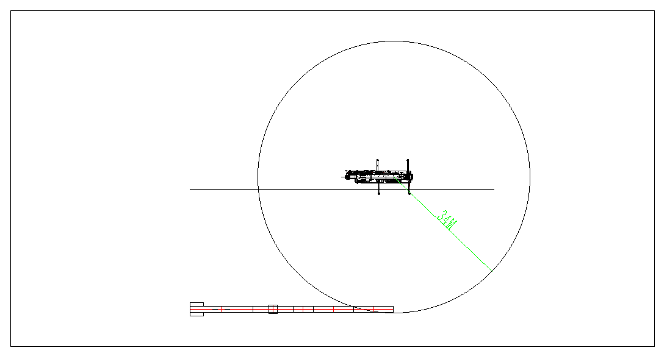
图4.5-8起重臂臂节四拆卸示意图
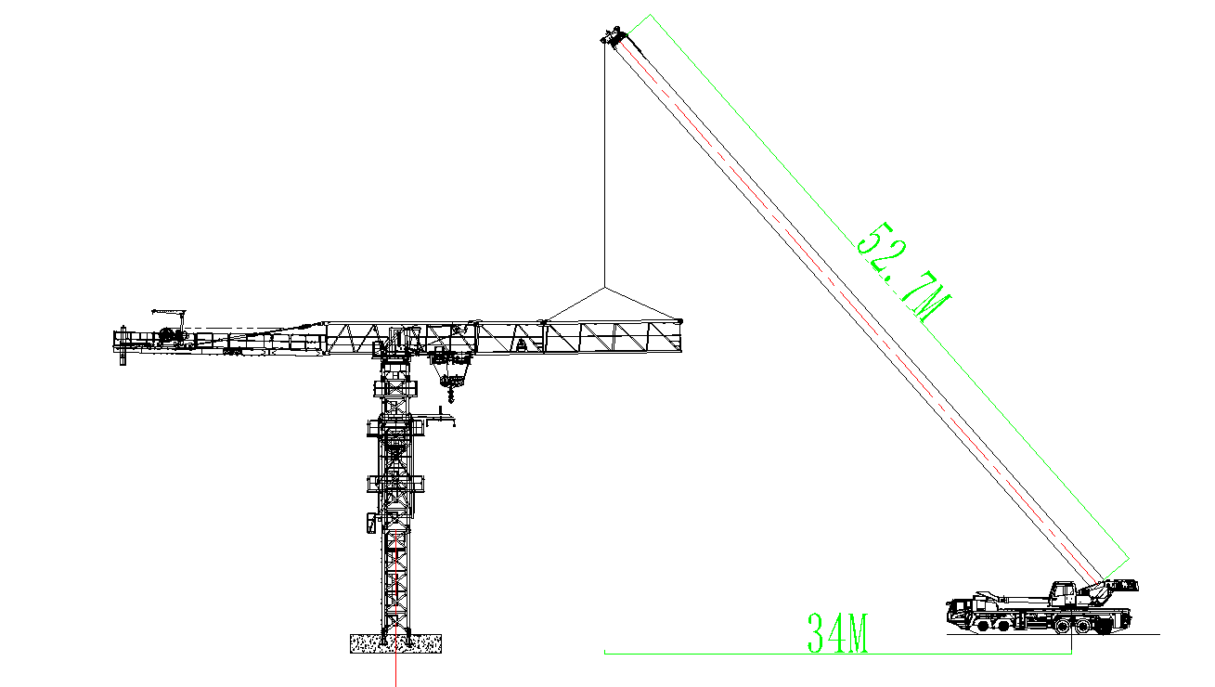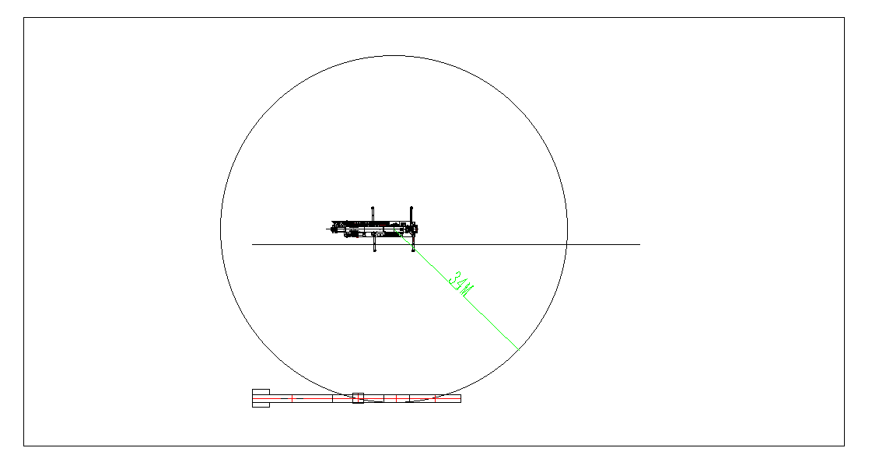
图4.5-9起重臂臂节三拆卸示意图
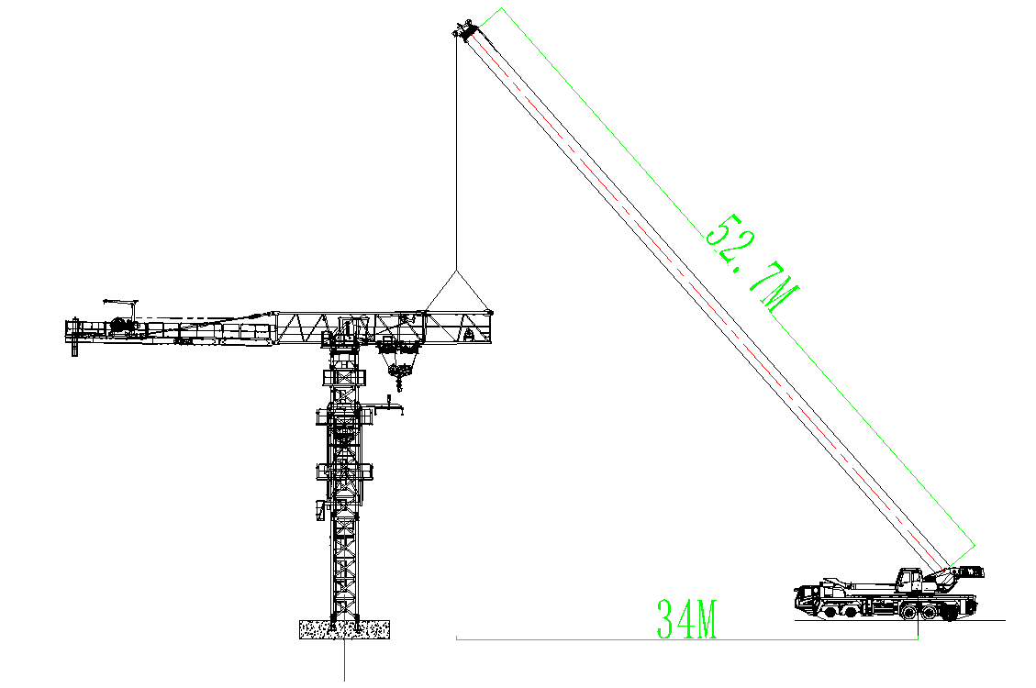
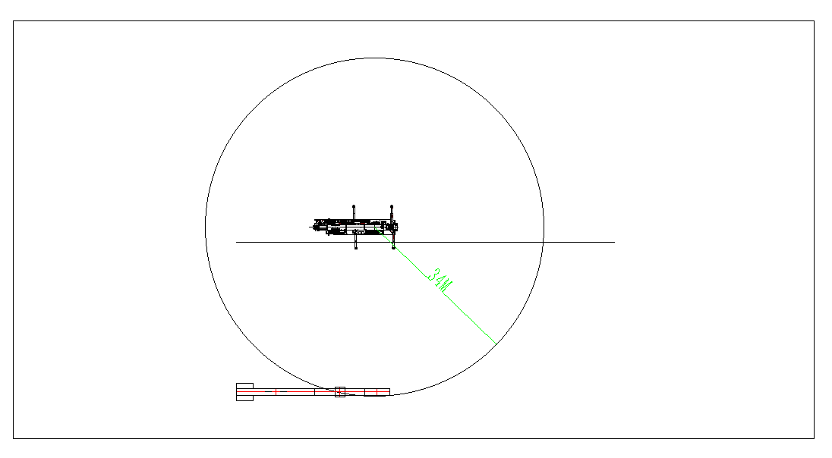
图4.5-10起重臂臂节二拆卸示意图

拆除剩余1块平衡重
剩余1块平衡重拆除方法同4.5.2.4章节。
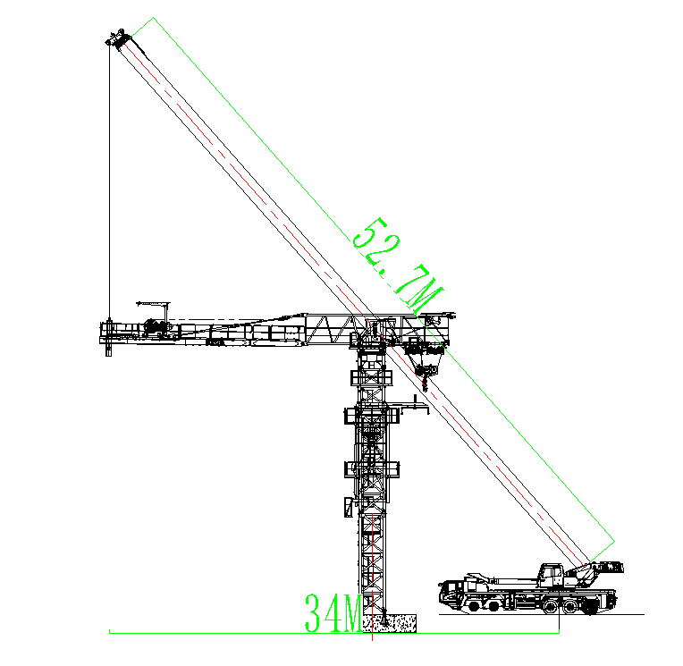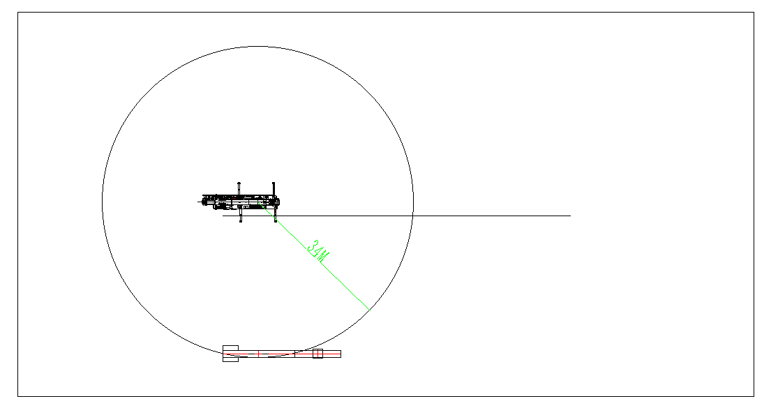
图4.5-11剩余平衡重拆卸示意图

拆除平衡臂
- 塔吊平衡臂总成采用130t汽车吊起吊拆除，汽车吊站位同平衡臂安装站位。平衡臂拆除时，工索具的型号和吊点的选择均与平衡臂安装时相同。
作业人员在地面上先将钢丝绳一端挂在汽车吊吊钩上，另一端与卸扣连接，启动汽车吊，将卸扣缓慢提升至平衡臂上方，作业人员将安全带系挂在平衡臂横杆上，通过平衡臂走道走行至平衡臂吊耳位置，汽车吊放松吊钩，作业人员将卸扣与平衡臂吊耳通过销轴连接，同时在平衡臂杆件上拴好2根溜绳。作业人员通过平衡臂走道走行至起重臂臂根节处，将安全带系挂在起重臂臂根节的横杆上，汽车吊稍微提起平衡臂，使吊装钢丝绳和平衡臂处于紧绷状态，拆除拉杆和起重臂臂根节的连接销轴，采用汽车吊提升平衡臂，使平衡臂与起重臂臂根节倾斜至一定角度，拆除平衡臂和起重臂臂根节连接销轴。汽车吊起升吊钩，将平衡臂提升至一定安全高度后，再将平衡臂下放至地面，作业人员在地面上解除卸扣与平衡臂吊耳的连接。
- 塔吊平衡臂拆除时设置警戒区，起吊安排专人负责指挥，专人操作，严禁无关人员进入起重作业范围内。
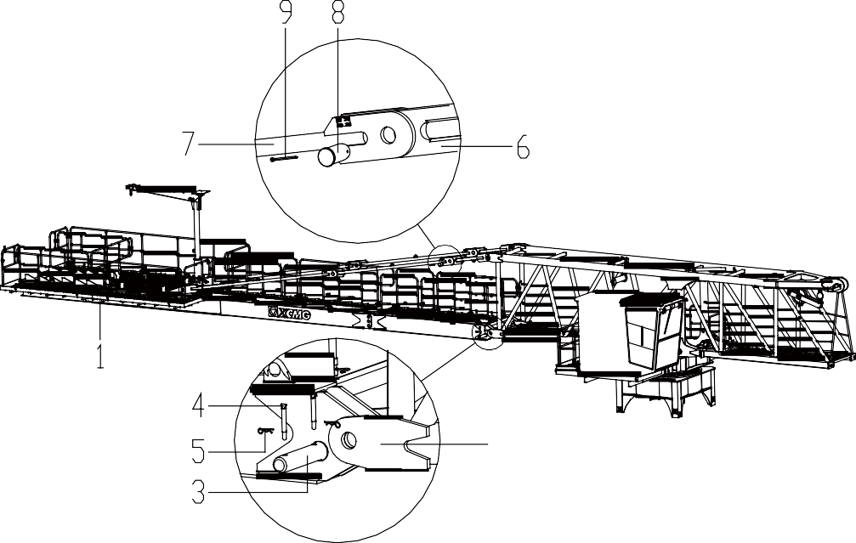
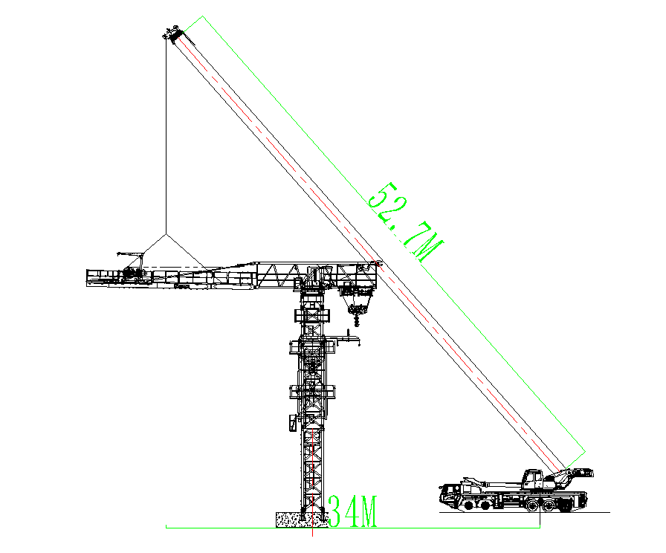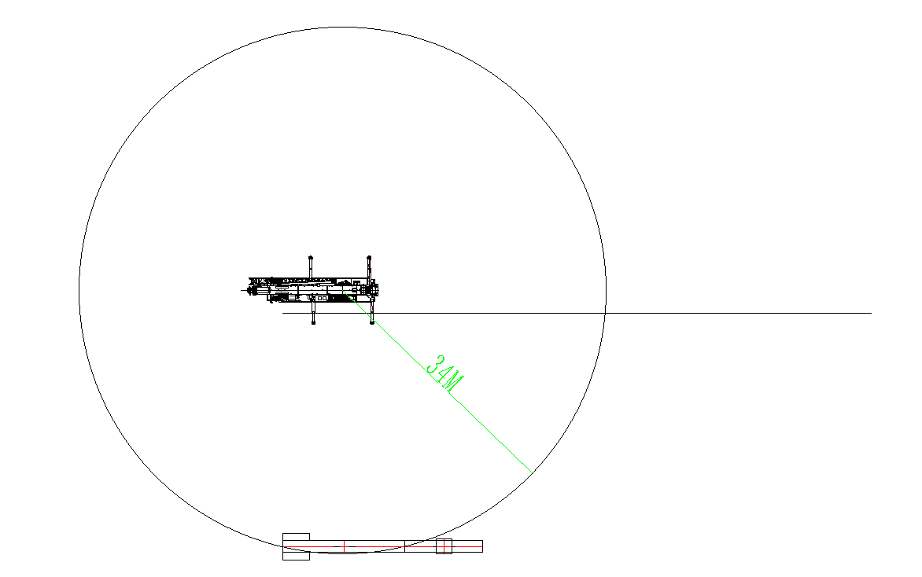
图4.5-12平衡臂拆卸示意图

拆除起重臂臂根节
- 起重臂臂根节采用130t汽车吊起吊拆除，汽车吊站位同起重臂臂根节安装站位。工索具的型号和吊点的选择均与起重臂臂根节安装时相同。
作业人员在地面上先将钢丝绳一端挂在汽车吊吊钩上，另一端与卸扣连接，启动汽车吊，将卸扣缓慢提升至起重臂臂根节上方，作业人员通过爬梯爬至回转总成顶部平台上，将安全带交替系挂在起重臂臂根节上弦杆，沿下弦杆走行至起重臂臂根节吊点位置。汽车吊放松吊钩，作业人员将卸扣与起重臂臂根节4个吊点连接，同时在起重臂臂根节腹杆上拴好2根溜绳，作业人员返回回转总成顶部平台上，将安全带系挂在回转总成平台顶部栏杆上，作业人员解除回转总成与起重臂臂根节之间的销轴连接，使起重臂臂根节与回转总成断开。汽车吊起升吊钩，将起重臂臂根节提升一定安全高度后，再将起重臂臂根节下放至地面，作业人员在地面上解除卸扣与起重臂臂根节的连接。
- 起重臂臂根节拆除时设置警戒区，起吊安排专人负责指挥，专人操作，严禁无关人员进入起重作业范围内。
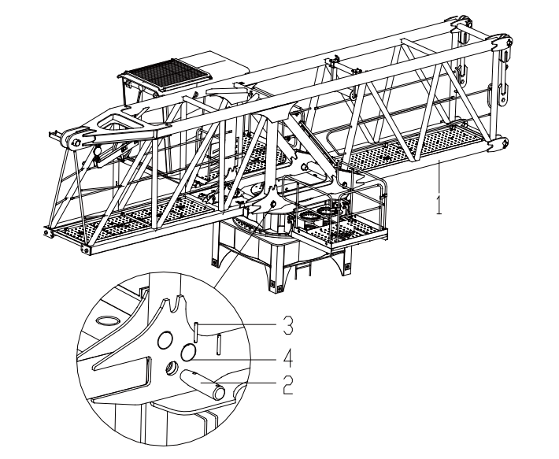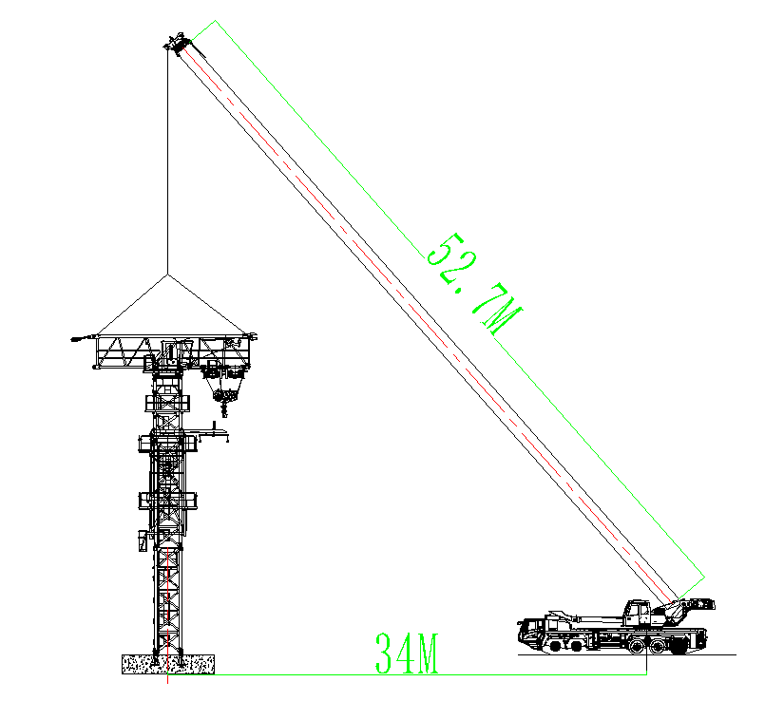
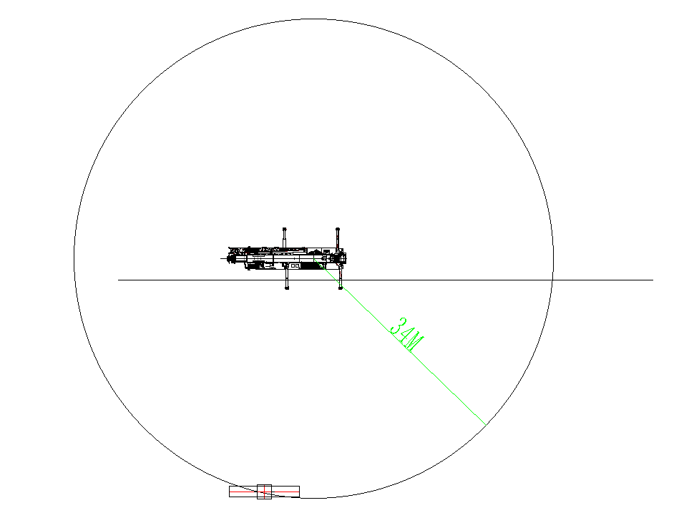
图4.5-13起重臂根节拆卸示意图

拆除回转总成
- 塔吊回转总成采用130t汽车吊起吊拆除，站位同回转总成安装站位。工索具的型号和吊点的选择均与回转总成安装时相同。
- 作业人员在地面上先将钢丝绳一端挂在汽车吊吊钩上，另一端与卸扣连接，启动汽车吊，将卸扣缓慢提升至回转总成上方，作业人员通过爬梯爬至回转总成顶部，将安全带系挂在回转总成平台的栏杆上，位于回转总成平台上。汽车吊放松吊钩，作业人员将卸扣与回转总成顶部的4个销轴孔用销轴连接，同时在回转总成上拴好2根溜绳，作业人员解除安全带，通过爬梯爬至特殊节顶部，将安全带系挂在特殊节顶部横杆上，站立在特殊节顶部的平台上，解除回转总成底部下支座与特殊节之间的销轴连接，使回转总成与特殊节断开。汽车吊起升吊钩，将回转总成提升一定安全高度后，再将回转总成下放至地面，作业人员在地面上解除卸扣与回转总成的连接。
- 塔吊回转总成拆除时设置警戒区，起吊安排专人负责指挥，专人操作，严禁无关人员进入起重作业范围内。
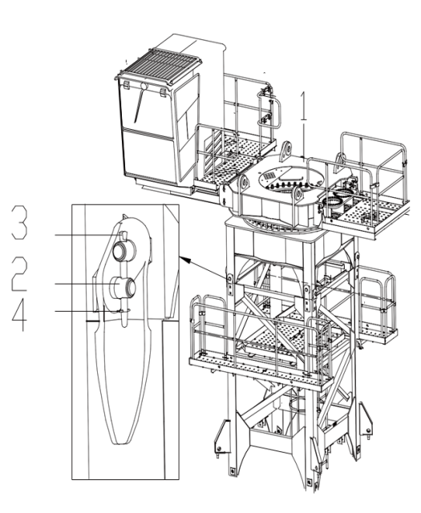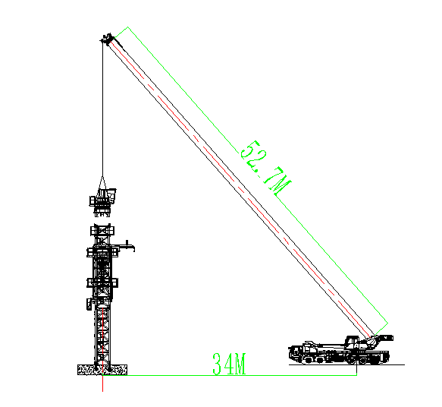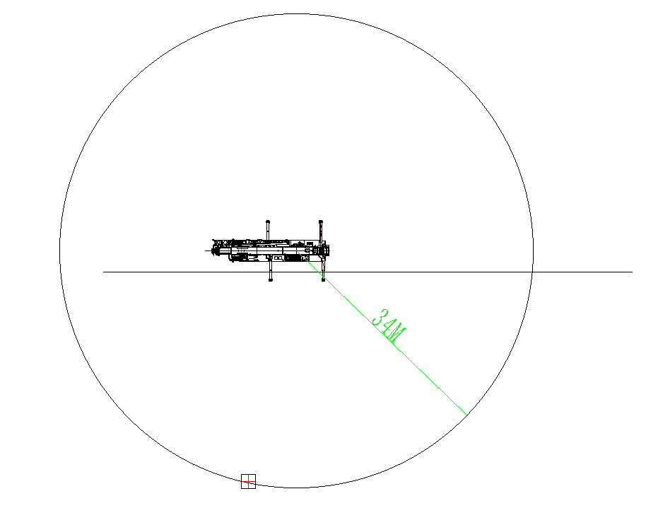
图4.5-14回转总成拆卸示意图

拆除特殊节
- 塔吊特殊节采用130t汽车吊起吊拆除，汽车吊站位同塔吊特殊节安装站位。工索具的型号和吊点的选择均与特殊节安装时相同。
- 作业人员在地面上先将钢丝绳一端挂在汽车吊吊钩上，另一端与卸扣连接，启动汽车吊，将卸扣缓慢提升至特殊节上方，作业人员通过爬梯爬至特殊节顶部平台上，将安全带系挂在特殊节顶部平台的栏杆上，位于特殊节顶部的平台上。汽车吊放松吊钩，作业人员将卸扣与特殊节连接，同时在特殊节杆件上拴好2根溜绳，作业人员解除安全带，作业人员通过爬梯爬至爬升架平台上，将安全带系挂在爬升架平台栏杆上，伸长顶升油缸，将顶升横梁轴销落入踏步的圆弧槽内，拆掉特殊节与爬升架的连接销轴，回缩顶升油缸，将爬升架的爬爪支承在塔身上，汽车吊起升吊钩，将特殊节提升一定安全高度后，再将特殊节下放至地面，作业人员在地面上解除卸扣与特殊节的连接。
- 特殊节拆除时设置警戒区，起吊安排专人负责指挥，专人操作，严禁无关人员进入起重作业范围内。
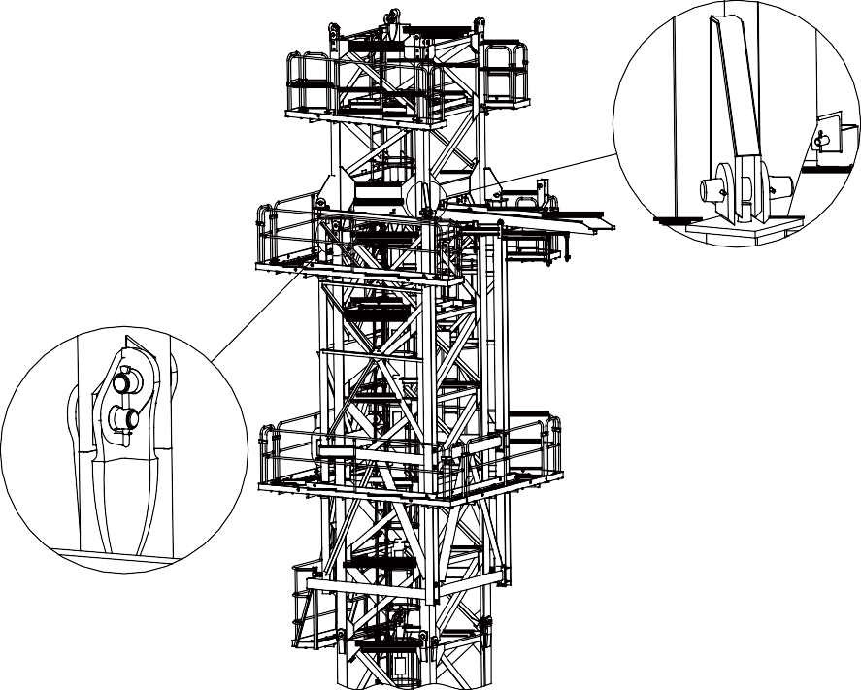
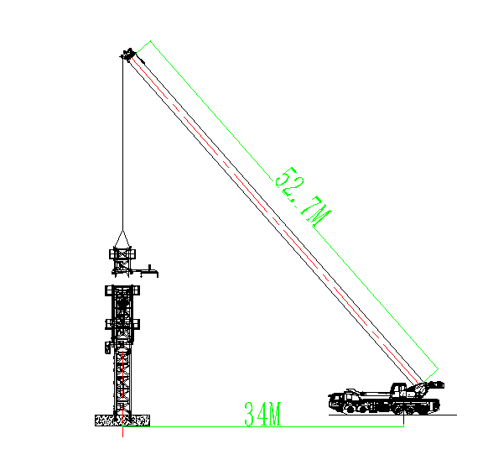
图4.5-15特殊节拆卸示意图

拆除爬升架
- 塔吊爬升架采用130t汽车吊起吊拆除，汽车吊站位同塔吊爬升架安装站位。工索具的型号和吊点的选择均与爬升架安装时相同。
- 作业人员在地面上先将钢丝绳一端挂在汽车吊吊钩上，另一端与卸扣连接，启动汽车吊，将卸扣缓慢提升至爬升架上方，作业人员通过爬梯爬至爬升架顶部，将安全带系挂在爬升架顶部平台的栏杆上，位于爬升架顶部的平台上。汽车吊放松吊钩，作业人员将卸扣与爬升架连接，同时在爬升架杆件上拴好2根溜绳，作业人员解除安全带，作业人员通过爬梯爬至基础节对应的爬升架爬爪处，将安全带系挂在基础节横杆上，解除爬升架与基础节之间的约束。汽车吊起升吊钩，将爬升架提升一定安全高度后，再将爬升架下放至地面，作业人员在地面上解除卸扣与爬升架的连接。
- 塔吊爬升架拆除时设置警戒区，起吊安排专人负责指挥，专人操作，严禁无关人员进入起重作业范围内。
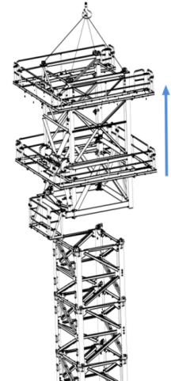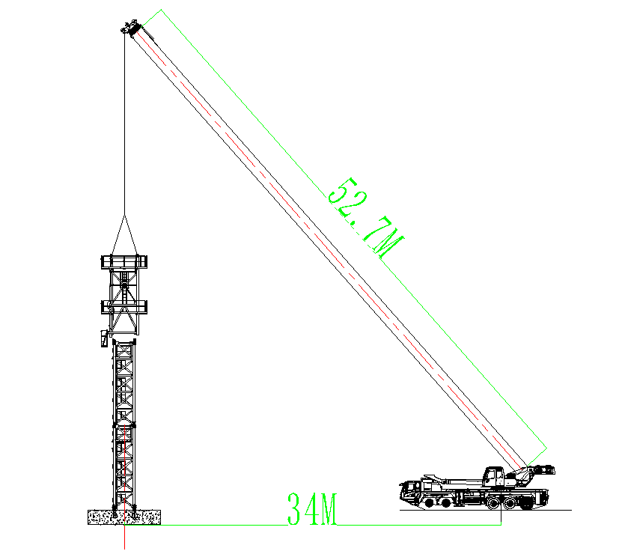
图4.5-16爬升架拆卸示意图

拆除基础节（S69JTA）
- 塔吊标准节采用130t汽车吊起吊拆除，汽车吊站位同塔吊基础节安装站位。工索具的型号和吊点的选择均与基础节安装时相同。
- 作业人员在地面上先将钢丝绳一端挂在汽车吊吊钩上，另一端与卸扣连接，启动汽车吊，将卸扣缓慢提升至基础节上方，作业人员通过爬梯爬至基础节（S69JTA）顶部，将安全带系挂在基础节（S69JTA）顶部横杆上，站立在基础节（S69JTA）合适高度的横杆上。汽车吊放松吊钩，作业人员将卸扣与基础节（S69JTA）顶部的4个销轴孔连接，同时在基础节（S69JTA）杆件上拴好2根溜绳，作业人员解除安全带，通过爬梯爬至基础节（S69JT）顶部，将安全带系挂在基础节（S69JT）顶部横杆上，站立在基础节（S69JT）节合适高度的横杆上，解除两节基础节之间的销轴连接，使两节基础节断开。汽车吊起升吊钩，将基础节（S69JTA）提升一定安全高度后，再将基础节（S69JTA）下放至地面，作业人员在地面上解除卸扣与基础节（S69JTA）的连接。
- 塔吊基础节（S69JTA）拆除时设置警戒区，起吊安排专人负责指挥，专人操作，严禁无关人员进入起重作业范围内。
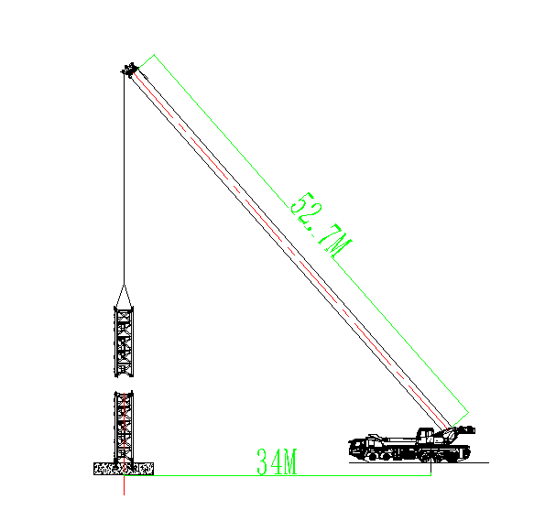
图4.5-17基础节（S69JTA）拆卸示意图

拆除基础节（S69JT）
塔吊基础节（S69JT）采用130t汽车吊起吊拆除，汽车吊站位同基础节（S69JT）安装站位。工索具的型号和吊点的选择均与基础节（S69JT）安装时相同。
- 作业人员在地面上先将钢丝绳一端挂在汽车吊吊钩上，另一端与卸扣连接，启动汽车吊，将卸扣缓慢提升至基础节（S69JT）上方，作业人员通过爬梯爬至基础节（S69JT）顶部，将安全带系挂在基础节（S69JT）顶部横杆上，站立在基础节（S69JT）合适高度的横杆上。汽车吊放松吊钩，作业人员将卸扣与基础节（S69JT）顶部的4个销轴孔连接，同时在基础节（S69JT）杆件上拴好2根溜绳，作业人员解除安全带，通过爬梯爬至基础节（S69JT）底部，解除基础节（S69JT）与预埋固定支腿之间的销轴连接，使基础节（S69JT）与预埋固定支腿断开。汽车吊起升吊钩，将基础节（S69JT）提升一定安全高度后，再将基础节（S69JT）下放至地面，作业人员在地面上解除卸扣与基础节（S69JT）的连接。
- 塔吊基础节（S69JT）拆除时设置警戒区，起吊安排专人负责指挥，专人操作，严禁无关人员进入起重作业范围内。
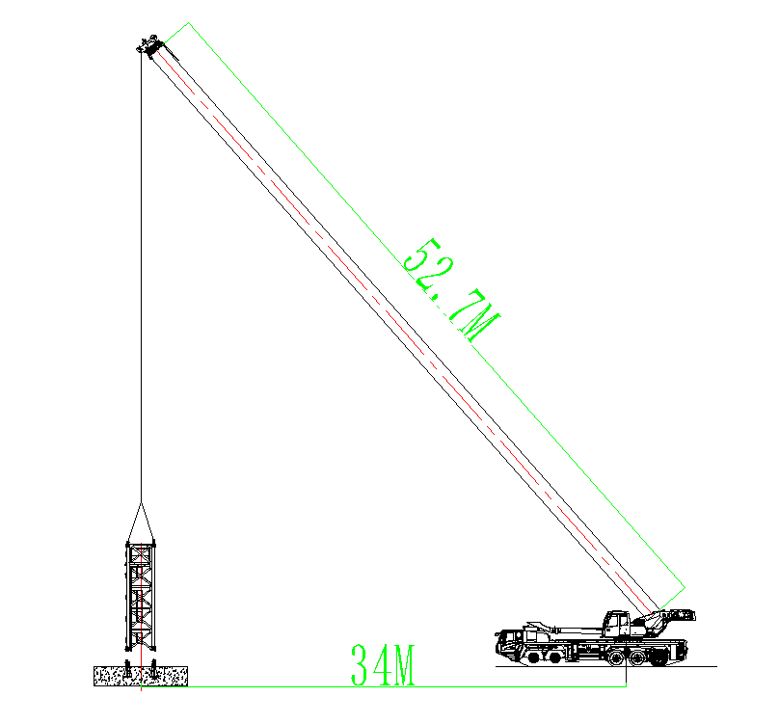
图4.5-18基础节（S69JT）拆卸示意图

拆除支腿
塔吊支腿采用气割工具进行切割，切割后的支腿收集运至指定地点。

拆除记录整理
整理塔吊拆除记录，相关人员签字后存入档案。

施工管理及作业人员配备

施工管理人员
表5.1-1 主要管理人员配备情况
序号 | 姓名 | 职务/职称 | 工作内容/职责 | 备注
1 | 杨伟健 | 项目经理 | 项目负责人，全面负责项目管理工作
2 | 黄 超 | 项目总工 | 负责工程技术指导、工程质量控制
3 | 姚 冠 | 项目副经理 | 负责现场进度、质量、安全总协调
4 | 谭小磊 | 安全总监 | 负责安全、环水保管理
5 | 杨 辉 | 工程管理部部长 | 负责现场场地规划、施工计划编制、方案编制、现场技术指导
6 | 汪余川 | 工区主任 | 负责现场具体施工组织
7 | 王丽 | 物资设备部部长 | 施工机械设备管理、物资配置、设备维修保养等
8 | 于志伟 | 电工 | 负责现场临时用电管理
表5.1-2 主要管理人员配备情况
拟投入安全管理人员及技术人员名单
姓名 | 职务/工种 | 作业证号 | 工作内容
温涛 | 技术负责人 | 鲁200100033201097 | 公司技术负责人
余茂君 | 专职安全管理人员 | 渝建安C3(2024) 0012971 | 负责现场安全管理
拆卸施工特种设备作业人员
孔令波 | 建筑起重机械安装拆卸工（塔式起重机） | 黔N082022013109 | 负责设备拆卸调试及维保
孔令德 | 建筑起重机械安装拆卸工（塔式起重机） | 黔N082022013190 | 负责设备拆卸调试及维保
冯昌苹 | 建筑起重机械安装拆卸工（塔式起重机） | 渝A082013001929 | 负责设备拆卸调试及维保
戴富东 | 建筑起重机械安装拆卸工（塔式起重机） | 渝A082013000460 | 负责设备拆卸调试及维保
张腾万 | 建筑电工（维保人员） | 川R012016000132 | 负责设备拆卸电气调试及维保

专职安全生产管理人员
表5.2-1 专职安全管理人员
序号 | 姓名 | 职务 | 证件编号 | 发证机关 | 发证日期 | 有效期
1 | 陈刚 | 安全环保部长 | 桂交安C(18)G00184 | 广西交通厅 | 2018.8.6 | 2024.12.31

特种作业人员
塔吊拆卸施工时选择专业的劳务队伍进行施工，特种作业人员配置和分工见表5.3-1。
表5.3-1特种作业人员表
序号 | 工 种 | 人数 | 分工
1 | 电工 | 2 | 负责施工用电安装和检查
2 | 起重工 | 4 | 负责现场吊装起重
3 | 指挥工 | 1 | 负责现场起重指挥
合计 |  | 6

施工安全保障措施

安全保证体系
建立健全质量、安全生产管理机构，成立以项目经理为第一安全责任人的安全生产保障机构，成立安全生产委员会并配备专职的安全管理人员。各工点配备责任心强的专职安全员，随时随地在现场检查，充分发挥监督作用。
组 长：杨伟健
副组长：姚冠、贺刚强、谭小磊、黄超、尤爰智
成 员：杨辉、艾飞、孙晓宇、陈均、陈刚、徐瑞、王丽、余茂君、温涛
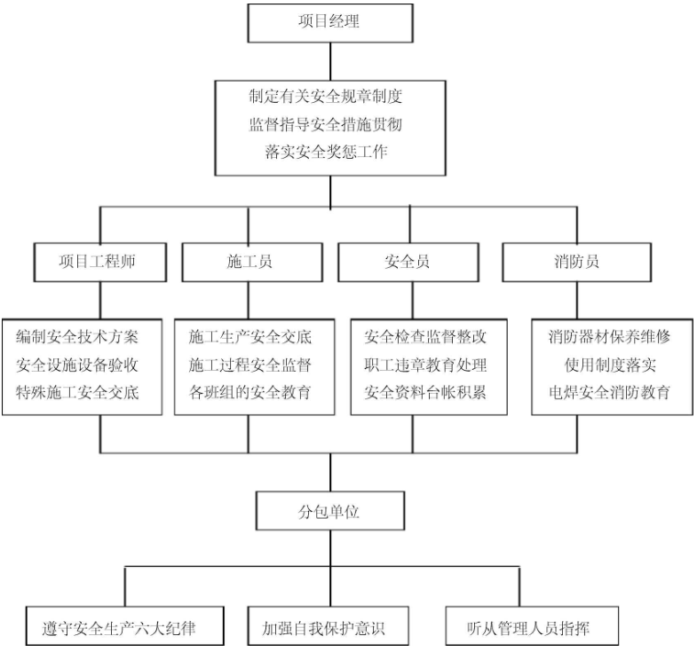
图6.1-1安全保证体系框图
安全保证体系小组成员职责如下‌：
‌项目经理‌：全面负责施工现场的安全措施和安全生产，保证施工现场的安全。项目经理需要贯彻执行国家有关法律、法规和规范，定期主持召开安全生产会议，研究解决安全生产中的重大问题，并检查和考核项目部各部门安全生产责任制的落实情况。
‌项目安全总监‌：直接对安全生产负责，督促、安排各项安全工作，并按规定组织检查、做好记录。安全总监需要领导编制和组织实现安技措施计划，监督劳动保护费用的使用，不断改善职工的劳动条件，并对各级干部、工程技术人员和工人进行安全生产教育。
‌安全责任人‌：督促施工全过程的安全生产，纠正违章行为，配合有关部门排除施工不安全因素，监督劳保用品的发放和使用。安全责任人还需要安排项目部安全活动及安全教育的开展。
‌机电负责人‌：保证所使用的各类机械的安全使用，监督机械操作人员遵章操作，并对用电机械进行安全检查‌。
‌施工工长（专业工程师）‌：负责上级安排的安全工作的实施，制定分项工程的安全方案，进行施工前的安全交底工作，监督并参与班组的安全学习‌。

‌合约部门‌：保证进场施工人员的安全技术素质，控制加班加点，保证劳逸结合‌。
‌财务部门‌：保证用于安全生产上的经费‌。
‌后勤、行政部门‌：保证工人的基本生活条件，保证工人健康‌。
‌物资部门‌：采购合格的用于安全生产及劳防的产品和材料。‌

危险源辨识及预防措施

危险源评价方法
采用作业条件危险性评价法（LEC法）对塔机拆卸的施工过程危险有害因素的危险程度进行评价。
作业条件危险性评价法（LEC法）应用计算公式为：D=L×E×C
式中：D—危险性大小值 ，L—发生事故或危险事件的可能性大小，
E—人体暴露于危险环境的频率，C—危险严重程度。
LEC具体取值如下表所示。
表6.2-1 发生事故或危险事件的可能性大小L取值对照表
L值 | 事故发生的可能性 |  | L值 | 事故发生的可能性
10 | 完全可以预料 |  | 1 | 可能性小，完全意外
6 | 相当可能 |  | 0.5 | 很不可能，可以设想
3 | 可能，但不经常 |  | 0.1 | 极不可能
表6.2-2 人体暴露于危险环境的频率E取值对照表
E值 | 置身于危险环境的情况 |  | E值 | 置身于危险环境的情况
10 | 在连续时间内  （作业时段必须持续暴露） |  | 2 | 仅每月一次  （偶尔暴露）
6 | 仅每天在工作时间内  （必须经常暴露） |  | 1 | 仅每年几次  （可能会偶尔暴露）
3 | 仅每周一次或偶然  （可能经常暴露） |  | 0.5 | 几乎没有  （几乎不暴露）
表6.2-3 危险严重程度C取值对照表
C值 | 发生事故产生的后果 |  |  | C值 | 发生事故产生的后果
C值 | 伤亡人数 | 经济损失  （万元） |  | C值 | 伤亡人数 | 经济损失  （万元）
100 | 大灾难，  死亡10人以上 | ≥5000 |  | 7 | 多人中毒或重伤 | 50～100
40 | 灾难，  死亡3～9人 | 1000～5000 |  | 3 | 至少1人致残 | 10～50
15 | 非常严重，  死亡1～2人 | 100～1000 |  | 1 | 轻伤 | 1～10
作业条件危险性评价法危险性等级划分标准如下表所示：
表6.2-4 作业条件危险性评价法危险性等级划分标准
D 值区间 | 风险等级 | 备注
D＞320 | 重大风险（Ⅳ级）
320≥D＞160 | 较大风险（Ⅲ级）
160≥D＞70 | 一般风险（Ⅱ级）
D≤70 | 较小风险（Ⅰ级）
根据专项风险评估结果与接受准则，提出风险控制措施。对于重大作业活动，根据不同的风险等级提出分级控制措施，确定层级责任和责任人，实施现场管理和监控预警。专项风险接受准则与控制措施如下表所示。
表6.2-5 专项风险接受准则与控制措施
风险等级 | 接受  准则 | 控制措施 | 分级控制措施
Ⅰ级  （较小风险） | 可忽略 | 不需采取特别的风险控制措施 | 日常  管理
Ⅱ级  （一般风险） | 可接受 | 需采取风险防控措施，严格日常安全生产管理，加强现场巡查 | 日常  管理 | 监控  预警 | 专项  整治
Ⅲ级  （较大风险） | 不期望 | 应采取措施降低风险，将风险至少降低到可接受的程度 | 日常  管理 | 监控  预警 | 多方面  专项  整治 | 应急  预案、  应急  准备
Ⅳ级  （重大风险） | 不可  接受 | 应暂停开工或施工，同时采取措施，综合考虑风险成本、工期和规避效果等，按最优原则，将风险至少降低到可接受的程度，并加强监测和应急准备 | 日常  管理 | 监控  预警 | 暂停开工或施工、全  面整治 | 应急  预案、  应急  准备

危险源辨识与评价
根据以上风险估测方法，对塔机拆卸施工过程主要危险源进行分析和风险估测，从而得出危险源辨识及风险评价一览表见下表所示。

表6.2-6 危险源辨识及风险评价一览表
序号 | 作业活动单元 | 活动  内容 | 可能存在的隐患 | 潜在事故类型 | 危险、有害因素评价 |  |  |  |  |  | 危害  级别 | 现行法律法规 | 控制方法
 |  |  |  |  | 直接  判断 |  | D=LEC |  |  |  | 危害  级别 | 现行法律法规 | 控制方法
 |  |  |  |  | 是 | 非 | L | E | C | D | 危害  级别 | 现行法律法规 | 控制方法
1 | 塔吊基础及塔吊安拆 | 施工  准备 | 作业人员进场未进行安全培训教育和风险告知 | 物体打击  起重伤害  高处坠落  车辆伤害  触电等 | 是 |  | 0.1 | 6 | 40 | 24 | Ⅰ | 《安全生产法》、《环境保护法》、《公路工程施工安全技术规范》、《建筑施工安全检查标准》、《建筑施工高处作业安全技术规范》、《施工现场临时用电安全技术规范》、《公路路基施工技术规范》、《重大危险源辨识》等。 | 1、参照有关法律法规及规范要求制定专项施工方案。  2、按照相关规范及方案要求落实现场安全技术措施。  3、严格落实项目部安全管理规章制度。  4、遵照操作规程规范作业，实施安全文明绿色施工。  5、进场作业人员应经培训教育及安全技术交底，考核合格后方能上岗作业。  6、进场作业人员应穿戴好劳保用品，严禁酒后上岗、酒后作业。遵守安全操作规程。  7、施工过程中要做到“四不伤害”、“七想七不干”。  8、坚决杜绝“违章指挥，违章操作，违反劳动纪律”的行为。
2 | 塔吊基础及塔吊安拆 | 施工  准备 | 未对作业人员进行安全技术交底或交底不充分 | 物体打击  起重伤害  高处坠落  车辆伤害  触电等 | 是 |  | 0.1 | 6 | 40 | 24 | Ⅰ
3 | 塔吊基础及塔吊安拆 | 施工  准备 | 作业人员未进行体检或带病作业 | 物体打击  起重伤害  高处坠落  车辆伤害  触电等 | 是 |  | 0.5 | 6 | 15 | 45 | Ⅰ
4 | 塔吊基础及塔吊安拆 | 施工  准备 | 作业人员进入施工现场未正确使用安全防护用品 | 物体打击  起重伤害  高处坠落  车辆伤害  触电等 | 是 |  | 1 | 6 | 15 | 90 | Ⅱ
5 | 塔吊基础及塔吊安拆 | 施工  准备 | 特种作业人员未持证上岗或证件过期 | 物体打击  起重伤害  高处坠落  车辆伤害  触电等 | 是 |  | 0.5 | 6 | 15 | 45 | Ⅰ
6 | 塔吊基础及塔吊安拆 | 施工  准备 | 现场场所警戒、封闭不到位 | 物体打击  起重伤害  高处坠落  车辆伤害  触电等 | 是 |  | 1 | 6 | 7 | 42 | Ⅰ
8 | 塔吊基础及塔吊安拆 | 施工  准备 | 未办理危险作业施工许可证 | 物体打击  起重伤害  高处坠落  车辆伤害  触电等 | 是 |  | 1 | 6 | 7 | 42 | Ⅰ
9 | 塔吊基础及塔吊安拆 | 塔吊构件运输、转场 | 司机违规驾驶 | 机械伤害 | 是 |  | 1 | 6 | 7 | 42 | Ⅰ
10 | 塔吊基础及塔吊安拆 | 塔吊构件运输、转场 | 运输车辆行驶速度过快 | 交通事故 | 是 |  | 1 | 6 | 7 | 42 | Ⅰ
11 | 塔吊基础及塔吊安拆 | 塔吊构件运输、转场 | 运输车辆超载 | 交通事故 | 是 |  | 1 | 6 | 7 | 42 | Ⅰ
12 | 塔吊基础及塔吊安拆 | 塔吊构件运输、转场 | 运输车辆急走急停 | 物体打击、机械伤害 | 是 |  | 1 | 10 | 3 | 30 | Ⅰ
13 | 塔吊基础及塔吊安拆 | 塔吊拆除 | 塔吊拆卸前未对塔机各机构、结构、现场环境进行验收 | 起重伤害 | 是 |  | 1 | 1 | 40 | 40 | Ⅰ
14 | 塔吊基础及塔吊安拆 | 塔吊拆除 | 拆卸过程中塔身垂直度 | 坍塌 |  |  | 0.1 | 10 | 40 | 40 | Ⅰ
15 | 塔吊基础及塔吊安拆 | 塔吊拆除 | 作业人员高处作业时未系安全带 | 高处坠落 | 是 |  | 1 | 3 | 40 | 120 | Ⅱ
16 | 塔吊基础及塔吊安拆 | 塔吊拆除 | 作业人员在起重臂下弦行走时未交替悬挂安全带 | 高处坠落 | 是 |  | 1 | 3 | 40 | 120 | Ⅱ
17 | 塔吊基础及塔吊安拆 | 塔吊拆除 | 作业人员未站位于牢固可靠的地方 | 高处坠落 | 是 |  | 1 | 3 | 40 | 120 | Ⅱ
18 | 塔吊基础及塔吊安拆 | 塔吊拆除 | 塔吊构件未按方案和说明书顺序进行拆除 | 倒塌 | 是 |  | 1 | 2 | 40 | 80 | Ⅱ
19 | 塔吊基础及塔吊安拆 | 塔吊拆除 | 变幅钢丝绳及起重钢丝绳未连接牢固 | 物体打击 | 是 |  | 1 | 6 | 7 | 42 | Ⅰ
20 | 塔吊基础及塔吊安拆 | 塔吊拆除 | 塔吊构件之间未连接牢固 | 物体打击 | 是 |  | 0.1 | 10 | 40 | 40 | Ⅰ
21 | 塔吊基础及塔吊安拆 | 塔吊拆除 | 高处作业时，作业人员注意力不集中，麻痹大意 | 高处坠落 | 是 |  | 1 | 3 | 15 | 45 | Ⅰ
22 | 塔吊基础及塔吊安拆 | 塔吊拆除 | 顶升前未检查系统是否完好 | 起重伤害 | 是 |  | 1 | 3 | 40 | 120 | Ⅱ
23 | 塔吊基础及塔吊安拆 | 塔吊拆除 | 降节前，塔吊下支座未与爬升架进行连接 | 起重伤害 | 是 |  | 1 | 3 | 40 | 120 | Ⅱ
24 | 塔吊基础及塔吊安拆 | 塔吊拆除 | 降节前，未将塔吊进行配平 | 起重伤害 | 是 |  | 1 | 3 | 40 | 120 | Ⅱ
25 | 塔吊基础及塔吊安拆 | 塔吊拆除 | 降节过程中，进行起升、回转、变幅等动作 | 起重伤害 | 是 |  | 1 | 3 | 40 | 120 | Ⅱ
26 | 塔吊基础及塔吊安拆 | 塔吊拆除 | 降节结束后，未将标准节与特殊节进行连接 | 起重伤害 | 是 |  | 1 | 3 | 40 | 120 | Ⅱ
27 | 塔吊基础及塔吊安拆 | 塔吊拆除 | 拆除作业时，工索具未连接牢固就拆除连接销轴 | 物体打击、高处坠落 | 是 |  | 1 | 6 | 15 | 90 | Ⅱ
28 | 塔吊基础及塔吊安拆 | 塔吊拆除 | 拆除时塔吊最高处的风速不符合使用说明书的要求 | 起重伤害 | 是 |  | 1 | 1 | 40 | 40 | Ⅰ
29 | 塔吊基础及塔吊安拆 | 塔吊拆除 | 当遇特殊情况，拆除作业不能连续进行时，没有将已安装的部位固定牢固，并达到安全状态。 | 物体打击 | 是 |  | 1 | 1 | 40 | 40 | Ⅰ
31 | 塔吊基础及塔吊安拆 | 塔吊拆除 | 拆除前塔吊未配平 | 倒塌 | 是 |  | 1 | 2 | 40 | 80 | Ⅱ
32 | 塔吊基础及塔吊安拆 | 附墙拆除 | 附墙预埋件安装定位不准，安装质量较差 | 坍塌 |  |  | 1 | 3 | 15 | 45 | Ⅰ
33 | 塔吊基础及塔吊安拆 | 附墙拆除 | 附墙杆件质量不满足要求，或位置设置不准确 | 坍塌 |  |  | 1 | 3 | 15 | 45 | Ⅰ
34 | 塔吊基础及塔吊安拆 | 附墙拆除 | 附墙杆件拆卸时未按要求设置操作平台或操作平台不满足要求 | 高处坠落 |  |  | 1 | 6 | 15 | 90 | Ⅱ
35 | 塔吊基础及塔吊安拆 | 附墙拆除 | 人员在附墙杆件上进行行走 | 高处坠落 |  |  | 1 | 3 | 15 | 45 | Ⅰ
36 | 塔吊基础及塔吊安拆 | 起重作业 | 起吊钢丝绳规格未经验算 | 起重伤害 | 是 |  | 0.5 | 6 | 15 | 45 | Ⅰ
37 | 塔吊基础及塔吊安拆 | 起重作业 | 吊物吊点设置不合理或不牢固 | 起重伤害 | 是 |  | 0.5 | 6 | 15 | 45 | Ⅰ
38 | 塔吊基础及塔吊安拆 | 起重作业 | 起重设备吊钩安全销损坏、吊钩限位器损坏、钢丝绳磨损或连接销轴松动 | 起重伤害 | 是 |  | 0.5 | 6 | 15 | 45 | Ⅰ
39 | 塔吊基础及塔吊安拆 | 起重作业 | 汽车吊支腿下方未进行支垫 | 起重伤害 | 是 |  | 0.5 | 6 | 15 | 45 | Ⅰ
40 | 塔吊基础及塔吊安拆 | 起重作业 | 车吊站位汽不合理 | 起重伤害 | 是 |  | 1 | 6 | 15 | 90 | Ⅱ
41 | 塔吊基础及塔吊安拆 | 起重作业 | 起重设备未检验或检验证书过期 | 起重伤害 | 是 |  | 0.5 | 6 | 7 | 21 | Ⅰ
42 | 塔吊基础及塔吊安拆 | 起重作业 | 起重作业无专人指挥 | 起重伤害、物体打击 | 是 |  | 0.5 | 6 | 15 | 45 | Ⅰ
42 | 塔吊基础及塔吊安拆 | 起重作业 | 起重指挥员违章指挥 | 起重伤害 | 是 |  | 1 | 6 | 15 | 90 | Ⅱ
43 | 塔吊基础及塔吊安拆 | 起重作业 | 起重吊装时未设置溜绳控制构件摆动 | 起重伤害 | 是 |  | 1 | 6 | 15 | 90 | Ⅱ
44 | 塔吊基础及塔吊安拆 | 起重作业 | 起重操作人员作业失误 | 起重伤害 | 是 |  | 1 | 6 | 15 | 90 | Ⅱ
45 | 塔吊基础及塔吊安拆 | 起重作业 | 吊物重量不明或未进行试吊就直接吊装 | 起重伤害 | 是 |  | 0.5 | 6 | 15 | 45 | Ⅰ
46 | 塔吊基础及塔吊安拆 | 起重作业 | 起重设备超负荷起吊 | 起重伤害 | 是 |  | 0.5 | 6 | 15 | 45 | Ⅰ
47 | 塔吊基础及塔吊安拆 | 起重作业 | 起重吊装未设置警戒区，人员在起吊物、臂杆下方停留、作业 | 起重伤害、物体打击 | 是 |  | 0.5 | 6 | 15 | 45 | Ⅰ
48 | 塔吊基础及塔吊安拆 | 起重作业 | 大雨及六级以上大风等恶劣天气进行吊装作业 | 起重伤害 | 是 |  | 3 | 1 | 15 | 45 | Ⅰ
49 | 塔吊基础及塔吊安拆 | 临时用电 | 配电箱配置不符合要求 | 触电 | 是 |  | 1 | 6 | 7 | 42 | Ⅰ
50 | 塔吊基础及塔吊安拆 | 临时用电 | 配电箱固定不牢 | 触电 | 是 |  | 1 | 6 | 7 | 42 | Ⅰ
51 | 塔吊基础及塔吊安拆 | 临时用电 | 配电系统未按“三级配电、二级防护”进行设置 | 触电 | 是 |  | 1 | 6 | 15 | 90 | Ⅱ
52 | 塔吊基础及塔吊安拆 | 临时用电 | 用电设备未做到“一机一闸一漏一箱” | 触电 | 是 |  | 1 | 6 | 15 | 90 | Ⅱ
53 | 塔吊基础及塔吊安拆 | 临时用电 | 非专业电工进行操作 | 触电 | 是 |  | 1 | 6 | 15 | 90 | Ⅱ
54 | 塔吊基础及塔吊安拆 | 临时用电 | 电路配置与用电设备功率不匹配 | 触电 | 是 |  | 0.5 | 6 | 15 | 45 | Ⅰ
55 | 塔吊基础及塔吊安拆 | 临时用电 | 随意拖拽电缆 | 触电 | 是 |  | 1 | 6 | 7 | 42 | Ⅰ
56 | 塔吊基础及塔吊安拆 | 临时用电 | 用电设备雨天未防雨遮盖，雨后未检查就使用 | 触电 | 是 |  | 1 | 6 | 7 | 42 | Ⅰ
57 | 塔吊基础及塔吊安拆 | 夜间作业 | 夜间照明不充足 | 高空坠落  物体打击 | 是 |  | 1 | 6 | 7 | 42 | Ⅰ
58 | 塔吊基础及塔吊安拆 | 夜间作业 | 工作人员未按要求穿着反光衣 | 物体打击 | 是 |  | 1 | 6 | 7 | 42 | Ⅰ
59 | 塔吊基础及塔吊安拆 | 夜间作业 | 未安排专人指挥 | 物体打击  高空坠落 | 是 |  | 1 | 6 | 7 | 42 | Ⅰ
60 | 塔吊基础及塔吊安拆 | 夜间作业 | 夜间作业施工区域设置标志标牌 | 其他 | 是 |  | 1 | 6 | 7 | 42 | Ⅰ

风险分析结论
对塔吊施工过程中存在的危险有害因素进行辨识，辨识出危险有害因素60项，通过评价，得出危害级别为一级（D≤70）的风险有40项；级别为二级的风险（70<D≤160）的有20项，无三、四级风险，具体危害因素清单及控制措施见下表。
表6.3-1 显著危害因素清单及控制措施表
序号 | 作业活  动单元 | 活动  的内容 | 危害因素 | 潜在事  故类型 | 危害级别 | 控制措施
1 | 塔吊安拆 | 施工  准备 | 作业人员未正确使用安全防护用品 | 物体打击、  机械伤害、  高处坠落、  触电等 | Ⅱ | 在作业现场入口处设置安全大讲堂，每天上岗作业前召开班前会，强调安全防护用品的使用，未正确使用安全防护用品的不得进入施工现场
2 | 塔吊安拆 | 塔吊拆除 | 作业人员未系安全带 | 高处坠落 | Ⅱ | 安装时先系好安全带再操作
3 | 塔吊安拆 | 塔吊拆除 | 作业人员在起重臂下弦行走时未交替悬挂安全带 | 高处坠落 | Ⅱ | 作业人员在起重臂下弦行走时交替悬挂安全带在起重臂安全绳上
4 | 塔吊安拆 | 塔吊拆除 | 作业人员未站立在牢固可靠地方 | 高处坠落 | Ⅱ | 作业时站立在牢固可靠地方进行操作
5 | 塔吊安拆 | 塔吊拆除 | 塔吊构件未按方案和说明书顺序进行拆除 | 倒塌 | Ⅱ | 严格按照方案和说明书的顺序进行塔吊安装或拆除
6 | 塔吊安拆 | 塔吊拆除 | 降节前未检查系统是否完好 | 起重伤害 | Ⅱ | 顶升前检查顶升系统
7 | 塔吊安拆 | 塔吊拆除 | 降节前，塔吊下支座未与爬升架进行连接 | 起重伤害 | Ⅱ | 顶升前加强检查塔吊下支座与爬升架的连接情况
8 | 塔吊安拆 | 塔吊拆除 | 降节前，未将塔吊进行配平 | 起重伤害 | Ⅱ | 顶升前将塔吊进行配平
9 | 塔吊安拆 | 塔吊拆除 | 降节过程中，进行起升、回转、变幅等动作 | 起重伤害 | Ⅱ | 顶升过程中，不进行其他等动作
10 | 塔吊安拆 | 塔吊拆除 | 降节结束后，未将标准节与特殊节进行连接 | 起重伤害 | Ⅱ | 顶升结束后，将标准节与特殊节进行连接
11 | 塔吊安拆 | 塔吊拆除 | 拆除作业时，工索具未连接牢固就拆除连接销轴 | 物体打击、高处坠落 | Ⅱ | 拆除作业时，将工索具与待拆除塔吊构件连接牢固后再解除塔吊构件之间连接销轴
12 | 塔吊安拆 | 塔吊拆除 | 拆除前塔吊未配平 | 倒塌 | Ⅱ | 拆除前，塔吊先进行配平，并锁死
13 | 塔吊安拆 | 附墙安装与拆除 | 附墙杆件拆卸时未按要求设置操作平台或操作平台不满足要求 | 高处坠落 | Ⅱ | 索塔施工时严格按照要求设置操作平台
14 | 塔吊安拆 | 起重作业 | 吊车站位不合理 | 起重伤害 | Ⅱ | 吊车按构件吊幅进行站位
15 | 塔吊安拆 | 起重作业 | 吊装起重员指挥违章 | 起重伤害 | Ⅱ | 作业时，指挥员严格执行
16 | 塔吊安拆 | 起重作业 | 起重吊装时未设置溜绳控制构件摆动 | 起重伤害 | Ⅱ | 塔吊构件起吊时设置溜绳进行控制摆动
17 | 塔吊安拆 | 起重作业 | 操作人员作业失误 | 起重伤害 | Ⅱ | 操作人员严格执行指挥信号，如信号不清或错误，可拒绝执行。
18 | 塔吊安拆 | 临时  用电 | 配电系统未按“三级配电、二级防护”进行设置 | 触电 | Ⅱ | 施工现场配电系统应采用三级配电、二级漏电保护系统。
19 | 塔吊安拆 | 临时  用电 | 用电设备未做到“一机一闸一漏一箱” | 触电 | Ⅱ | 现场用电要遵循《施工现场临时用电安全技术规范》中的要求，每台用电设备必须有各自专用的开关箱，严禁用同一个开关箱直接控制2台及2台以上的用电设备(含插座)。
20 | 塔吊安拆 | 临时  用电 | 非专业电工进行操作 | 触电 | Ⅱ | 现场用电必须由经专业安全技术培训，考试合格，并持有《特种作业操作证》的电工操作。

安全风险管控措施

拆除时安全风险管控措施
- 必须佩戴安全帽，上高人员必须穿防滑鞋，危险部位作业必须系好安全带。
- 作业吊车必须严格遵守安全操作规程。
- 工作期间一律禁止饮酒。
- 集中精力，不得随意开玩笑和打闹。
- 交叉作业时，要注意工具和零部件放置位置必须安全可靠，防止坠落伤人。
- 指挥人员应熟悉吊车起重性能、吊物的起重量以及构件安装部位。
- 规定品起重高度超过两米要系拖拉绳。
- 钢丝绳必须符合安全规定，所吊构件重心必须准确，符合说明书的要求。
- 总成件及附属装置必须按规定上足所有的螺栓及销，确保使用的安全性。
- 有的裸体电线必须停电，专人守护。
- 雪、大雾、大风（风速达8.3m/s）等天气禁止拆装塔吊。
- 必须有足够的照明灯光。
- 应禁止闲杂人员的进出，临街作业时，要采取临时保护措施。

附墙件拆除人员的上下方式及安全保证措施
- 拆除人员应使用吊篮上下。吊篮必须事先经过检查，确保其稳定性和安全性。在上下过程中，拆除人员应佩戴安全带，并严格遵守操作规程，避免发生坠落等安全事故。
- 在拆除前，进行全面的安全评估，识别潜在的风险和隐患。根据评估结果，制定详细的拆除计划和任务分工，确保所有工人都明确其责任和安全注意事项‌
- 拆除人员必须配备适当的个人防护装备，包括安全帽、防护鞋、护目镜、防护手套和安全带等。工人应接受相关培训，严格按照操作手册和安全规范进行操作‌。
- 在拆除现场周围设置安全警示标志和围挡，禁止无关人员靠近。确保拆除区域与施工区域的其他部分有效隔离，避免交叉作业带来的安全风险‌。
- 拆除过程中，应有专人指挥和监督，确保拆除作业的有序进行。根据塔吊的具体情况制定相应的拆除计划，并进行现场交流和协调。在必要时，采取稳固塔吊的支撑和固定措施，如使用支腿和牵引绳等，以防止塔吊坍塌或倾倒。
- 建立完善的应急救援体系，配备必要的应急救援物资和设备。在拆除过程中，一旦发生安全事故，应立即启动应急预案，组织救援，并及时报告相关部门‌。‌‌

降节过程安全风险管控措施
- 风力大于于四级禁止降节。
- 作业人员均要持有效证件上岗。
- 遵守安全操作规程及说明书规定的工艺和技术交底进行。
- 作业人员必须戴安全帽，着防滑鞋，必要时系安全带。
- 使用的工具及螺栓应放在安全可靠的位置，防止坠落伤人。
- 运动前，必须检查顶升横梁是否处在正确位置，顶升上部是否处于平衡位置，否则应加以调整，使塔身前后两边平衡。调整方法：调整小车的位置，使得塔吊的上部重心落在顶升横梁的位置上，实际操作中，观察到爬升架上四角导向轮基本上与塔身标准节弦杆脱开时，即为理想位置）。
- 操作中，吊臂不能旋转，油缸始终处于规定压力。
- 允许单独动作，严禁爬升与其它动作同时进行。
- 升套与塔身标准节脱离后，禁止起吊重物。
- 过程中起重臂应保持在正前方位置（引进标准节方为前方）。
- 过程中，回转机构必须处于有效的制动状态。
- 连续加节，每加完一节后，用塔身自身起吊下一标准节前，塔身标准节和下支座之间的高强度螺栓要全部拧紧。
- 继续加的标准节必须与已有的塔身标准节对齐。

操作中安全注意事项
- 操作各控制器时应依次逐级操作，严禁越档操作。在变换运转方向时，应将控制器转到零位，待电动机停止转动后，在转向另一方向。操作时力求平稳。严禁急开急停。
- 吊钩提升接近臂杆顶部、小车行至端点时，应减速缓行至停止位置。吊钩距臂杆顶部不得小于一米。
- 每次变幅后应对变幅部位进行检查。允许带载变幅的在满荷载或接近满荷载时，不得变幅。
- 提升重物后严禁自由下落。重物就位时，可用微动机构或使用制动器使之缓慢下降。
- 提升的重物平移时，应高出其跨越的障碍物0.5m以上。
- 钢筋、型钢、管材等细长和多根物件必须捆扎牢靠，多点起吊。单头“千斤”或捆扎不牢靠不准吊。
- 多孔板、积灰斗、手推翻斗车不用四点吊或大模板外挂板不用卸甲不准吊。
- 吊砌块必须使用安全可靠的砌块夹具，吊砖必须使用砖笼，并堆放整齐。木砖、预埋件等零星物件要用盛器堆放稳妥，叠放不齐不准吊。

作业后安全注意事项
- 作业后，臂杆应转到顺风方向，并放松回转制动器。小车及平衡重应移到非工作状态位置。吊钩提升到离臂杆顶端2—3m处。
- 将每个控制开关拨至零位，依次断开各路开关，关闭操作室门窗，下机后关闭电源总开关。打开高空指示灯。
- 应用经纬仪经常检查塔身垂直度并及时调整。

塔吊作业十不吊
- 被吊物重量超过机械性能允许范围不准吊；
- 信号不清不准吊；
- 吊物下方有人站立不准吊；
- 吊物上站人不准吊；
- 埋在地下物不准吊；
- 斜拉斜牵物不准吊；
- 散物绑扎不牢不准吊；
- 零散物不装容器不准吊；
- 吊物重量不明、吊索具不合规定、立式构件及大横板不用卡环不准吊；
- 六级以上强风、大雾天影响视力和大雨雪时不准吊。

安全质量通病管控措施
- 作业安全规定
- 患高血压、心脏病、贫血病、癫痫病以及其他不适于高空作业的不得从事高空作业。
- 高空作业时作业人员衣着要灵便，穿防滑鞋，衣服袖口、裤脚口要扎紧。
- 在2m以上高处作业时，安全带应系挂在作业人员上方牢固处，人员在平衡臂和起重臂上行走时，安全带应交替系挂在作业人员上方牢固处，使用安全带前必须仔细检查绳带是否有损坏，带环是否牢固。
- 登高作业注意力要集中，不得快跑急跳，以防失足，从高空中滑落。
- 有雷雨、暴雨和风速超过（6级风）时，不允许进行塔吊拆卸工作。
- 高空作业时，作业工具应随手放入工具袋内，同时用细绳连接工具与作业人员，上下递螺栓等各种小件物品时禁止抛掷，应放入小铁桶内再传递。
- 安全防护措施
- 构件运输时采用钢丝绳或其他稳固措施，将构件与车体固定，防止构件发生滑移。
- 吊装作业区内设置警戒区，严禁无关人员进入。
- 拆卸塔吊基础节、标准节、爬升架、回转总成、起重臂根节、平衡臂、平衡重、起重臂及电气系统时，高空作业人员须系好安全带。
- 汽车吊严禁超载吊装，作业人员必须穿戴安全帽、防滑鞋，带工具袋。
- 严禁在吊运构件上站人及摆放零星物件。
- 电工须穿绝缘鞋，戴好绝缘手套，不违章操作。
- 降节过程注意事项
- 塔吊降节前检查液压系统、辅助装置是否完好。
- 塔吊降节前塔吊起重臂处于锁定状态。
- 汽车吊吊装指挥人员必须持有效证件上岗，作业时应与操作人员密切配合，执行规定的指挥信号。操作人员应按指挥人员的信号进行作业，当信号不清或错误时操作人员可拒绝执行。
- 在六级以上大风或大雨、大雾等恶劣天气时，应停止起重吊装作业，大雨过后，应先进行试吊，确认汽车吊制动器灵敏可靠后方可作业。
- 汽车吊起吊提升和下降速度应平稳、均匀，不得突然制动，左右回转应平稳，当回转未停稳前不得作反向动作。
- 作业中所使用钢丝绳应有制造厂签发的产品技术性能和质量合格证明文件，当无证明文件时，必须经检验合格后方可使用。
- 根据塔吊构件的重量和提升高度，调整汽车吊起重臂长度和仰角，并计算吊索和构件本身的高度，留出适当空间。
- 起重作业安全规定
- 起重吊装作业时按规定先进行试吊，试吊合格方可进行吊装作业。
- 起重作业时设置警戒区，采用醒目的警示标志，禁止无关人员进入。
- 起重作业时安排专人操作，操作人员严格执行指挥信号，如信号不清或错误，可拒绝执行。
- 吊车司机、起重信号员及司索工等人员应持有效证件上岗。
- 起重作业前，全面检查起重设备的空载运转、回转、起重、变幅等各种机构的制动器、安全限位、防护装置等，确认正常后方可作业。
- 起重作业前，应明确塔吊构件等吊物的重量，按相关规范要求计算选择满足安全系数要求的工索具，并定期对工索具进行检查。
- 塔吊构件吊点须按塔吊使用说明书要求布置，吊点应满足构件吊装强度、变形要求。
- 采用捆绑连接起吊时，钢丝绳与构件须捆绑牢固。
- 起重作业前对吊钩、钢丝绳、卸扣、吊点连接进行检查，检查合格后方可起吊。
- 起重作业时，应有专人进行指挥，指挥信号应清晰、规范、准确。
- 起重臂回转区域内和吊物下方严禁站人，严禁人员站在吊物上。
- 起重作业严格执行安全操作规程，严格遵守“十不吊”的要求。
- 电气设备
- 电气部分
塔吊电气系统的设计符合GB3811-2008《起重机设计规范》和GB6067.1-2010《起重机械安全规程 第1部分：总则》的各项规定。塔吊的电气设备能够保证机械的传动性能、电气的监控及保护性能安全、准确和可靠。在塔吊发生紧急情况下，操作人员能够在司机室切断电源，安全停车。
- 供电
塔吊供电电源为三相交流电源，电压380V±5%，频率50HZ。
- 电气保护
- 短路及过载保护
塔吊总受电屏、控制屏进出电源设置断路器、控制回路设置小容量断路器，使各机构在短路，过载等事故状态下，迅速与电源脱离，以达到保护设备及人机安全的目的。
- 失压保护
在总受电屏及机构控制屏中，用线路接触器作为失压保护装置，当供电电源中断时，能够自动断开电源。
- 零位保护
司机室的联动台凸轮控制器手柄上设有零位连锁，达到零位的目的。即当起重机开始运转前和失压恢复供电时，必须将控制器的手柄置于零位，各机构的电动机才能启动工作。
- 紧急断电保护
司机室内设有紧急断电按钮，当塔吊发生紧急情况时，随时方便地切断控制回路电源，从而使主回路断电，确保塔吊的安全运行。
- 起升、行程限位保护
起升采用变频控制，起升机构设有限位开关，可保证吊钩上升到极限位置时切断电源，变幅、回转运行到极限位置时切断控制回路电源，使主回路断电，从而达到减速和停车的目的，确保起重机的安全运行。
- 超载保护
起升机构配置超载限制器，具有报警功能，当载荷达到额定起重量的90％时，能发出提示性报警信号，当起重量超过额定起重量时，能自动切断起升动力源，并发出禁止性报警信号。
- 控制柜，端子箱防护等级IP55，端子箱采用下部或侧部进线上部做防雨，槽盖加防脱落装置。
- 塔吊的接地
- 塔吊的金属结构及所有电气设备的金属外壳、电缆金属外皮和配电柜均应有可靠接地。
- 塔吊上任何一点的接地电阻均应不大于4Ω。
- 操纵方式
- 司机室设有总电源和控制电源开关状态信号指示灯。
- 司机室设置交流220V电源插座及三相380V电源，备接其它电气设备。
- 司机室设有36V插座，以便于检修作业。
- 司机室用交流220V/40W荧光灯具照明，以满足照度不低于200LX的要求。
- 照明信号
- 照明及信号部分设有专用的隔离变压器。原边进线电压为交流380V，副边出线电压为交流220V，交流36V。交流220V为塔吊照明电源；交流36V为起重机安全信号和检修电源。照明变压器从主接触器上端引线，以保证主接触器断电时，照明回路不断电。
- 设有报警装置，运行时起提示作用，在司机室通过按钮开关控制。
- 其他
- 塔吊上布线采用截面积不小于2.5 mm²的铜导线。
- 总受电屏和各机构控制屏中的布线采用铜导线和铜排。

施工质量保证措施
标段工程交工验收的质量评定：合格；竣工验收的质量评定：优良。为达到质量目标要求，制定以下措施。

质量保证体系
从思想保证、组织保证、技术保证、施工保证、制度保证五个方面严格入手，建立有效的质量保证体系，确保质量管理体系有效运行，对各分部、分项工程质量进行全面有效控制。建立由项目经理负责，项目总工、副经理组织实施，项目经理部设专职质检工程师，各作业区设专职质检员，形成项目经理部、作业区、班组三级管理系统，形成一个“横向到位、纵向到底”的质量保证体。
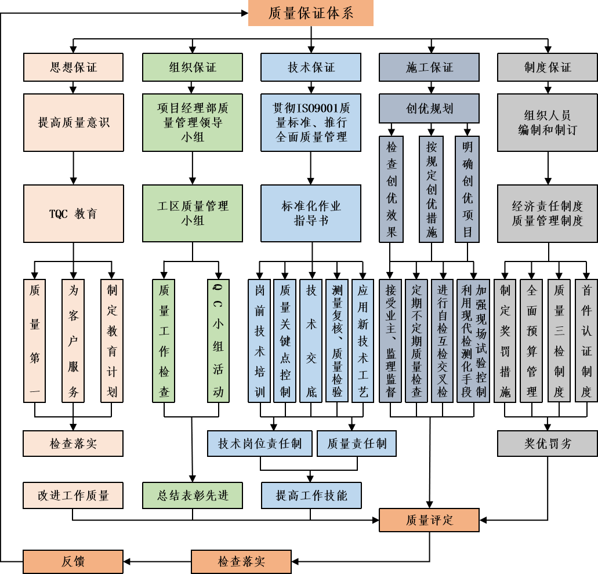
图7.1-1质量保证体系图
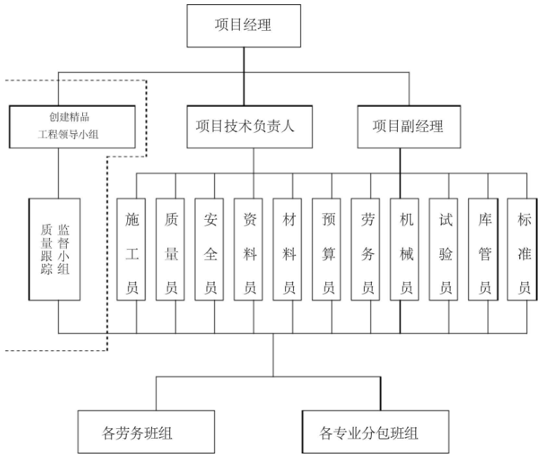
图7.1-2 质量保证组织机构图

技术保证措施
- 建立项目经理总负责、项目总工程师分管，业务部门具体负责的技术保障体系，按规范标准要求和监理工程师的批示进行施工，保证材料和机械设备正常运转以及技术指导、测试工作的顺利进行。
- 坚持岗前技术培训制度，开工前对技术员进行专门的技术培训，使每个施工人员都了解本工程的施工、程序、工期技术要求，施工主要质量标准等，保证按程序操作。
- 建立以项目总工程师负责的技术资料审核制度，对技术交底和设计图纸等进行内部审核及现场校对，保证准确无误地施工。
- 严格执行技术复核制度，对技术交底、测量试验等所有技术资料的技术数据必须进行复核，未经复核或签字手续的不准施工。
- 严格技术交底制度，开工前进行技术交底，每个项目开工前进行详细技术交底，所有技术交底均应有书面记录，未经技术交底的项目不准施工。
- 施工过程中严格技术把关，做到“六不施工、三不交接”。“六不施工”是：不进行技术交底不施工；图纸和技术要求不清楚不施工；测量和资料未经审核不施工；材料无合格证或试验不合格不施工；隐蔽工程未经检查签证不施工；未经监理工程师认可或批准的工序不施工。“三不交接”是：无自检记录不交接；未经监理工程师或值班技术员验收不交接；施工记录不全不交接。

管理保证措施
- 为了确保工程质量，组织施工人员进行全面质量管理意识教育，认真学习技术规范和质量标准，熟悉掌握技术规范、设计图纸、施工工艺，使每个施工人员做到心中有数。
- 科学管理，合理组织施工，杜绝不合格产品进场，确保分项工程材料质量达到合格进场。
- 实行工序质量控制，确保工程每道工序质量在施工过程中处于受控状态。
- 建立严格的奖罚制度与质量责任制度，推行工程质量责任制。对违反操作规程、程序，使用不合格材料，影响工程质量的坚决返工。
- 对施工中的各个分项工程施工程序、操作要点、技术要求、质量标准在施工前进行详细针对性的技术交底。
- 对施工各道工序的质量严格检查，施工过程中作业队对工序进行自检，现场技术员进行复检，发现问题及时纠正。
- 严格执行施工质量“三检制度”，按方案施工，使各道工序的施工工艺和操作方法符合设计及规范要求。
- 严格按照资料整编要求进行技术资料的收集、整理、存档、做到及时、准确完整，真实。

施工机械保证措施
- 把好施工机械设备进场关
- 因地制宜、因工程制宜，按照技术上先进、经济上合理、生产上适用、性能上可靠、使用上安全、操作上方便和维修方便原则，执行机械化、半机械化与改良工具结合的方针，把机械与施工有机结合起来，使其具有工程的适用性，具有保证质量的可靠性，具有操作的方便性和安全性。
- 机械设备的主要性能参数是选择机械设备的依据，要能满足施工需要和保证质量的要求。比如起重机械的性能参数，必须满足管材吊装中的起重高度和起重半径的要求。
- 把好施工机械设备使用关
- 合理使用机械设备，正确的进行操作，贯彻“人机固定”原则。建立、健全机械设备操作、使用、保养规程和管理制度。主要机械设备要严格执行定人、定岗位的责任制、所有机械设备都要有人负责。多班作业时，执行交接班制度。操作人员认真执行各项规章制度，严格遵守操作规程，防止出现安全、质量事故。
- 在施工生产中使用机械设备，保持技术性能良好，运转正常，各安全装置灵敏、可靠。失修、失保或“带病”的机械设备不得投入生产。
- 严格执行机械设备的日常保养和定期保养制度，季节变化时要执行换季保养。

施工过程保证措施
施工过程中，将对影响工程质量的五大因素“人、机、料、法、环”实施控制，这是质量管理的重要环节，施工单位应严格按照设计文件和有关规程、规范要求施工，实行全员、全过程、全面管理和控制。
- 人员因素的控制：
选用施工经验丰富、管理能力强的人员组成项目经理部，由专职质检员负责质量管理，使用技术素质较高的技术工人，特殊工种作业人员经过培训考核合格，持证上岗，开展经常性质量意识教育和技能培训，促进全员的质量意识和工作技能的提高。
- 机械设备因素的控制：
选用科技含量较高、性能好、精确度高的机械设备和工器具，定机定人、定期维护、责任到人，以保证设备完好，根据要求进行设备定期维护、检验、校对、保证其完好、合格、精确。
- 原材料因素的控制：
对采购来的材料，有专人负责清点、保管，对有防雨、防潮、防晒要求的材料、设备采取库内保存，暂时露天堆放的材料要做好有效的防护措施以免受到自然或人为的破坏；对进场的材料和工程设备，由本承包人会同监理人进行检验及交货验收，验收时查验材质证明的产品合格证书，并按合同《技术条款》的规定进行材料的抽样检验和工程设备的检验测试，合格并经监理工程师签证同意使用后才能用于本工程；未经检验合格的原材料，不得投入使用。
- 方法因素的控制：
严格执行国家有关规程、规范、技术标准、验收标准，科学组织、严密施工；
复杂部位、关键部位、关键工序和关键工艺必须制定技术措施并报工程师批准执行；贯彻技术交底制度，每道工序开工前，先交底后施工。分部分项工程施工前必须进行测量放样，施工过程中随时进行复核；每一工序和单元工程完成后，必须经施工班组自检、专职质检员配合监理工程师验收。
- 环境因素的控制：
做好天气预报分析，作为安排生产的依据。抓紧水文、天气有利条件施工，配备必需的防雨、防晒物资(如防雨布、麻包袋等)，确保工程质量不受气候影响。
开展文明施工；配备足够容量和数量的照明电源、照明器具，确保夜间施工有足够照明度。施工道路派专人维修，保证施工道路畅通无阻。

环水保保证措施

环水保保证体系
以环境保护管理为目标，建立环境全面管理体系，制定管理程序，明确各职能、层次的职责，制定完善的保证措施。
成立以标段经理为组长，生产副经理、总工程师、安全总监为副组长，各部门负责人为组员的环境保护与水土保持管理小组，施工现场环保、文明施工分级负责，标段定期按文明工地标准进行检查评比，奖优罚劣。
组长：杨伟健
副组长：姚冠、谭小磊、贺刚强、尤爰智、黄超
成员：艾飞、孙晓宇、陈均、杨辉、徐瑞、王丽、陈刚、宋汝坤、姚向红、余茂君。温涛
环水保保证体系框图见下图：
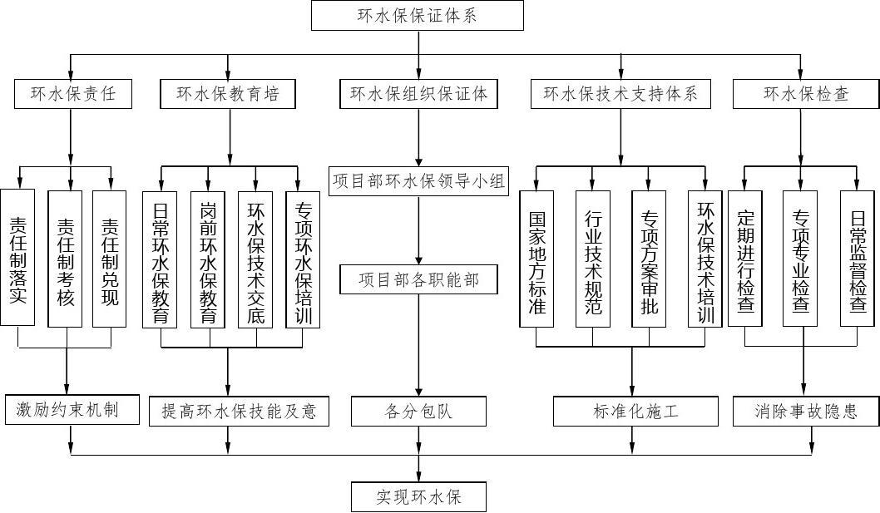
图8.1-1 环水保保证体系图

环水保风险控制要点
- 实行环保目标责任制。把环保指标以责任书形式层层分解到个人，列入岗位责任制，建立环保自我监控体系。
- 加强对施工现场扬尘、噪声、振动、废气、强光的监控、监测及检查管理，定期组织有关人员对环保工作评定。
- 采取合理措施，避免因施工方法不当而引起的污染、噪声和其他原因造成对公众财产和居民生活环境的伤害或妨碍。
- 注意保养机械和正常操作，尽量使机械噪声维持其最低声级水平。采取措施防止机械、车辆停放、维修以及油品存放时的油品泄漏。
- 保持施工区的环境卫生，及时清理建筑垃圾，将其运至指定地点并按规定处理。施工废水、清洗场地、车辆废水经沉淀处理达标排放。

环水保管控措施
- 开工前组织全体员工进行生态资源环境保护知识学习，增强环保意识。
- 施工临时排水和系统排水相联系，避免重复建设和保证排水通道的连续使用，减少对环境的影响。
- 加强施工车辆保养，减少尾气排放量。对施工过程中产生的粉尘进行处理，减少对周围环境的影响。
- 配备专门洒水车沿施工便道进行洒水，减少扬尘污染。
- 按规定对施工所需设备进行维护保养，确保现场使用的设备具有良好的机况。
- 工作期间暂停使用的机械设备，停机或将油门调至最小。
- 合理安排施工组织计划，避免夜间施工扰民，尽量减少施工对附近居民的不利影响。
- 施工污水经沉淀处理合格后方可排放。
- 对施工机械定期进行检修，以免油料泄漏污染环境。
- 机械维修产生的废弃机油，严禁随意倾倒，集中回收后统一处理。
- 施工污水不得流入农田、耕地。

其他保证措施

特殊季节施工保证措施

雨期施工措施
施工作业面在浔江河床范围，适时监测浔江水位，一旦出现水位急剧上涨，可能淹没施工场地，及时撤出施工机械、材料、人员，确保人身和财产安全。
在降雨量集中季节且会对工程质量造成影响时，应按雨期的要求进行施工。
- 现场排水
- 利用自然地形确定排水方向，按规定坡度挖好排水沟，确保排水畅通无阻。
- 保证道路畅通，路面应能满足应急情况下人机撤离条件。
- 严格按防汛要求设置连续、畅通的排水设施和应急物资，如车辆、水泵及相关的器材、彩条布、油毡、沙袋、铁锹等材料，保证异常情况出现时紧急应对。
- 施工机械的防雨、防雷及防触电
- 防雨：大型机械停置在坚实可靠的较高地点，四周排水畅通，确保接地装置处于良好状态；机电设备采取防雨、防淹措施，必要时搭设防雨棚或用防雨布遮盖；移动用电闸箱的漏电保护装置要可靠灵敏。
- 防雷击：因施工现场附近存在其他较高或高耸建筑物，因此雷电对机械影响较小，但在雷雨前必须放平吊车把杆，尽最大程度减小机械高度，防止雷电袭击造成事故。
- 防触电：施工现场用电必须符合三级配电两级保护要求，三级电箱作重复接地，电阻小于10欧姆，电线电缆合理架空或埋设，不得出现老化或破损的电缆；遇暴风雨天气，要安排专业电工现场值班检查，必要时立即拉闸断电，所有职工下班前必须将各设备工具电源断开。
- 吊装作业特殊规定
- 雨后吊装时，应首先检查吊车本身的稳定性，确认吊车本身安全未受到雨水破坏时再做试吊，确认安全状态良好后再进行工程吊装工作。
- 雨天可能会影响起重机司机的视线，若司机没有在雨天进行吊装的经验，停止吊装工作，或请有经验的司机来进行。
- 雨天吊装应扩大地面的禁行范围，必要时增派人手进行警戒。
- 停止施工时，应将起重机吊钩落至地面，不得在吊钩上遗留吊索、构件等任何物体，以防止这些重物被风吹动导致事故发生，同时将桩机、起重机等设备拔杆高度尽量降至最低。
- 六级以上风力或暴雨天气停止一切吊装作业。
- 其他雨季施工安全注意事项
- 加强安全检查，及时发现问题。对施工用电、机械、设备及防雨棚、临时设施、安全标志牌进行经常性检查，及时发现问题及时排除，对破损处及时修复。
- 注意被雨水冲淋材料的使用，要采取处理措施后才能使用，焊工特别注意不得使用湿性劳保手套。
- 加强对各类人员的培训教育，加强雨季安全施工常识的学习，提高自我防范能力和应急反应能力。
- 建立险情预警和险情报告制度。遇有中雨以上的雨天，必须安排专人日夜值班，监视重点地区和部位。遇有险情，立即向指挥小组报告。
- 当汛期过后，需要复工时，必须对施工现场进行作业前专项安全检查，如施工机械、现场地平、临时用电、现场维护等，确认机械、环境处于安全受控状态方可恢复作业。

夏季施工
- 当昼夜日平均气温超过30℃时，混凝土工程的施工应符合高温施工的规定。
- 加强对拌合站的管控，从源头控制，确保混凝土的质量合格。
- 保证施工的畅通，混凝土的运输时间最大限度的缩短。

台风季节施工
广西壮族自治区贵港市平南县地区强热带风暴活动频繁，夏秋季经常有台风袭击，为确保施工正常秩序和施工质量，将不利因素影响的损失降至最小，项目部要提前做好与气象台的联系工作。气象部门发布暴雨、台风警报后，值班人员及有关单位随时注意收听台风动向的广播，及时向项目部有关领导报告。
- 建立防台施工组织结构，由项目经理担任防台施工及应急组长，副经理担任副组长，制定应急预案。
- 全面学习台风相关知识，掌握防御措施。
- 加强台风的监测和预报，在台风多发季节及时紧密的跟踪气象台发布的气象信息、台风预报，台风警报或紧急警报，以便在第一时间采取有效的措施，减轻或避免台风带来的损失。
- 制定施工现场防台风措施和应对策略
落实施工机械设备、吊装设备、高空作业等防台风措施。龙门吊、脚手架、工地围挡等易兜风的设施要按相关技术要求进行防大风处理，多加侧面支撑，防止倒塌和脱落，作业吊篮要落地，用电设施和线路要逐一检查，防止漏电和短路，对松散线路进行绑扎加固。
台风到来前严格按规定停止作业。台风橙色预警信号发布后，要停止施工和高空作业。作业人员要减少户外停留时间，特别注意不可在工地围墙下躲风避雨。特殊情况下在高空作业突然来大风或台风来临时，施工人员不能及时下来躲避，要充分利用好安全带，把安全带牢牢系挂在牢固的结构上面，确保安全帽的紧固性，必要时双手紧抱钢构件或躲在设备挡风侧系挂好安全带，一定要就近寻找避风点，很多没有经历过台风的施工人员千万不要过于慌乱，要保持镇定。
清理现场临时用电箱，或对难以搬离的采取钢丝绳斜拉筋固定，台风来临时
一定要切断现场施工总电源。
现场吊车尽量开到避风场所内，风速大于10.8m/s， 一定收起吊臂，不得进行吊装作业。
加强工地排水，确保管网畅通。各建设工地要对周围的排水管道进行清理，
确保排水畅通，减少台风期间工地积水；基坑施工要特别关注，加强监测，防止
发生意外事故。
施工现场班房、办公室及时采用钢丝斜拉筋固定。台风来临前确保所有人员撤离施工现场。
- 施工现场的机具设备棚库应重新固定，棚库上面和周围的瓦楞板要绑扎牢固。吊车应收杆、收腿，放在安全的地方。
- 现场的铁皮、木板、石棉瓦等易被大风吹起的东西应打扫干净，材料设备摆好放牢，预制场地照明、动力电缆应敷设好，固定牢固预防被台风吹断，发生漏电触电事故。
- 材料库房和露天库房应提前进行检查，若有缺陷要马上进行修整，露天库的材料要摆放整齐，易损物件应放入库房保管，较轻的物品用重物压好，或用铁丝捆牢。

夜间施工
- 危险性较大的工序尽量不安排在夜间施工，如果因为工序衔接需要，必须进行夜间施工的时候，必须做好安全措施。
- 保证夜间施工有充足的照明，现场地面、高处灯光合理设置，不影响起重司机、地面、高处作业人员操作。
- 作业人员随时注意起重吊物所在位置，及时避让。夜间施工人员必须穿反光背心，加强司机夜间行车安全教育，强化夜间行车安全意识，加强夜间施工安全设施，各项工序或作业区在夜间施工时要有明显的发光标志，做好发光标识标牌。
- 设专职起重指挥人员进行全过程指挥起吊作业，并严格相互确认。中途更换人员必须重新进行安全技术和危险告知，需高吊低放，慢起慢落。
- 夜间施工时必须安排专职安全员、司机进行值班。

职业健康和文明施工保证措施

常见职业病危害
表9-1施工中产生的常见职业病危害因素
序号 | 名称 | 类别 | 产生职业病危害因素的作业 | 可能导致的疾病
1 | 粉尘 | 电焊烟尘 | 电焊作业。 | 尘肺病
1 | 粉尘 | 水泥尘 | 水泥运输、储存和使用。 | 尘肺病
1 | 粉尘 | 其他粉尘 | 木材加工产生木尘；钢筋、铝合金切割产生金属尘等。 | 尘肺病
2 | 噪声 | 机械性噪声 | 自卸车、起重机、混凝土搅拌机等作业；混凝土破碎机等作业；混凝土振动棒、圆盘锯、金属切割机、切缝机等作业；构架、模板的装卸、安装、拆除、清理、修复以及建筑物拆除作业等。 | 职业性噪声聋
2 | 噪声 | 空气动力性噪声 | 通风机、鼓风机、空压机、发电机等作业等。 | 职业性噪声聋
3 | 高温 |  | 建筑施工活动多为露天作业，夏季受炎热气候影响较大，少数施工活动还存在热源（如焊接等）。 | 中暑
4 | 振动 | 局部振动 | 振动棒、电钻、电锯、砂轮磨光机等手动工具振动的作业。 | 职业性手臂振动病；强烈的全身振动可导致内脏器官的损伤或位移，周围神经和血管功能的改变、腰椎损伤等。
5 | 化学因素 | 苯、甲苯、二甲苯、四氯化碳、汽油等有机蒸汽，汞等金属毒物 | 油漆作业。 | 化学中毒
5 | 化学因素 | 苯、甲苯、二甲苯，汞等金属毒物 | 涂料作业产生。 | 化学中毒
5 | 化学因素 | 锰等金属化合物、氮氧化物、一氧化碳、臭氧等 | 电焊作业。 | 化学中毒
6 | 生物因素 | 致病细菌、病毒 | 所进食物被细菌或细菌毒素污染，或食物含有毒素；饮用水不合格。 | 食物中毒
7 | 其他因素 | 紫外线 | 电焊作业。 | 各类放射病（如放射性皮肤疾病、放射性白内障等）。

组织措施
项目成立职业健康管理小组，对本项目人员职业健康进行全面管理。管理小组组长为项目经理，副组长为安全总监等项目副职领导班子成员，组员为各部门负责人。组长统筹管理，副组长组织开展，各成员具体实施，使本项目的人员职业健康得到有效保证。

劳动保护措施
进入施工现场的作业人员及管理人员，均应正确佩戴劳动防护用品。做好本工程的劳动保护装备工作，根据高墩施工的人数以及劳动性质，由物设部负责采购，配备充足而且必要的劳动保护用品。同时加强行政管理，落实劳动保护措施。
采购劳动保护用品时，应审核产品的“生产许可证”、“产品合格证”、和“安全鉴定证”，确保产品的质量和使用安全。
施工人员必须分工种、按规定配齐劳动保护用品，并配戴上岗。进入施工现场的其他人员必须配戴安全帽，闲杂人员不得出入施工现场。
由安全部负责对施工人员进行劳动保护方面的检查并加强劳动防护教育培训，对漏配、缺配劳动保护用品的施工人员，责令补发劳动保护用品；对不按规定配戴劳动保护用品上岗的人员，实行批评教育，并责令其改正，对履教不改的人员，将采取罚款、停岗等措施予以惩罚。
表9-2安全防护用品佩戴一览表
工种 | 防护用品 | 备注
电工 | 安全帽、绝缘手套、电绝缘鞋、防静电工作服
焊工 | 安全帽、手套、焊接防护眼镜
机械操作工 | 安全帽、耳塞
安拆工 | 安全帽、安全带、手套、防滑鞋
模板工 | 安全帽、安全带、手套
吊装工 | 安全帽、安全带、手套
其他作业人员 | 安全帽、反光衣

职业病预防措施
- 极积开展各种文娱活动，丰富职工的业余生活，有效地消除职工的疲劳和工作压力，使职工在良好的心态下工作，有效防止职业病的发生。
- 保护工作环境，有效消除或控制环境毒源，做好自我防护工作，预防职业中毒事故。施工现场的各种机械排出的废气废物、材料装卸和搬运过程中产生的扬尘，被人体吸入后，对身体产生很大的危害，因此，施工人员一定要配戴口罩进行自我防护，机械操作手要作好机械的维护工作，最在限度地减少机械的噪声和废气的排放量，材料装卸和搬运时应轻拿轻放，减少扬尘对环境的污染，从而有效地预防职业中毒事故.
- 加强健身运动，增强体质，提高人的抗病能力。通过组织参加和宣传各种健身运动，在职工中掀起健身热，以达到增强体质的目的。
- 定期进行职业病的检查，发现病情时，及时进行病情分析，寻找发病根源，加强和改进施工方法及工艺，消除发病根源，防止病情的漫延。

卫生管理措施
- 环境卫生管理
- 配备适量环境卫生清扫人员，每天对工地的环境卫生进行打扫，尤其是生活区的环境卫生。每天做到场地清洁，房屋四周排水畅通，无污水死水、无病毒滋生的腐质物堆，生活垃圾统一装入垃圾箱并及运往指定的垃圾场。
- 集中生活区应设水冲式厕所，定期灭蝇，设专人负责定期保洁。
- 积极开展爱卫活动，消除蚊、蝇孳生源，开展灭鼠防鼠，同时抓好消毒、杀虫工作。
- 保持施工场地的整洁，每天下班后，施工人员应及时对施工场地进行整理，保到材料分类成堆，机械设备停放有序。
- 设立食堂卫生监督机制，由安全部对食堂卫生进行不定期抽查，广大职工进行监督，确保食堂卫生。食堂具备卫生许可证、炊事员身体健康证、卫生知识培训班，并且具备清洗消毒的条件和杜绝传染疾病的措施，严格执行食品卫生法和有关管理规定。食堂和操作间内墙应干净整洁，屋顶不得吸附灰尘，必须设排风设施。对食堂工作人员进行职业培训，学习食品卫生有关的规范和法规。食堂工作人员统一着白装，保持自身的清洁、卫生。食堂内外整洁卫生，炊具干净，无腐烂变质食品，生熟食品分开加工保管，食品有遮盖，定期灭鼠、灭蝇，灭蟑螂。
- 个人卫生管理
- 极积为施工作业人员做好个人卫生创造条件，如修建洗澡堂，发放劳保用品等。
- 加强个人卫生的宣传，做好形象教育，使每个管理作业人员能够从我做起，在为单位树立形象的同时，也做好自身的卫生保健工作，使自已有一个良好的精神状态和健壮的体魄投入到工作之中。

医疗保证措施
- 联系当地医院作为本项目施工人员长驻医疗站点，保障职工日常医疗卫生防疫的需要。
- 夏季发放防署药品，防止中署；冬季发放防寒、防冻药品，防止冻伤；春秋两季是传染病、病毒性疾病高发季节，医务人员将加强对职工的健康检查，做好预防接种工作，搞好环境卫生，切断蚊蝇等传媒生物孳生源，有效控制疾病的流行。
- 建立突发疫情应急处理机制，在突发疫情出现时，应急处理机动队及时出动，按照防治预案采取措施，并将疫情情况和措施报告当地及上级卫生主管部门。同时经理部在项目经理的领导下，按照上级卫生部门的指示和文件精神，制定疫情控制方案，统一布署，彻底控制疫情的扩散。
- 建立工地医疗紧急预案，在工地发生突发性高危疾病、人身意外伤亡事故时，起动医疗应急预案，确保病人或伤员能及时到医院就医。

文明施工保证措施
实行标准化管理，从职工的着装、挂牌、言行举止到现场的平面布置，均应做到整齐统一、标准一致。真正体现本企业形象和企业文化。
工地严格执行“十不准”：不戴安全帽，不准进现场；酒后和带小孩不准进现场；井架等垂直运输不准乘人；不准穿拖鞋、高跟鞋及硬底鞋上班；模板及易腐材料不准作脚手板使用，作业时不准打闹；电源开关不准一闸多用，未经训练的职工，不准操作机械；无防护措施不准高空作业；吊装设备未经检查 (或试吊)不准吊装，下面不准站人；木工场地和防火禁区不准吸烟；施工现场各种材料应分类堆放整齐，做到文明施工。

应急处置措施

应急预案的方针和原则
坚持“安全第一、预防为主、综合治理”的方针，做到以人为本，采取切实可行的紧急措施，建立统一协调、职责明确、运转有序、反应迅速、处置有力的应急救援体系，最大限度的减少事故损失。

应急救援组织体系
标段成立以标段经理为组长的应急救援领导小组，小组负责编制各项应急救援预案，指导日常的宣传、教育、传达预案活动，组织训练、演习活动，编制各工区应急材料、机械、资金和人员组织计划，并监督、检查、落实实施情况，及时修正、完善各预案内容，在事发时第一时间赶往事发现场，启动预案，指挥应急救援活动。
小组成员如下：
组 长：杨伟健
副组长：姚冠、贺刚强、谭小磊、黄超、尤爰智
成 员：杨辉、艾飞、孙晓宇、陈均、陈刚、徐瑞、王丽、余茂君、温涛
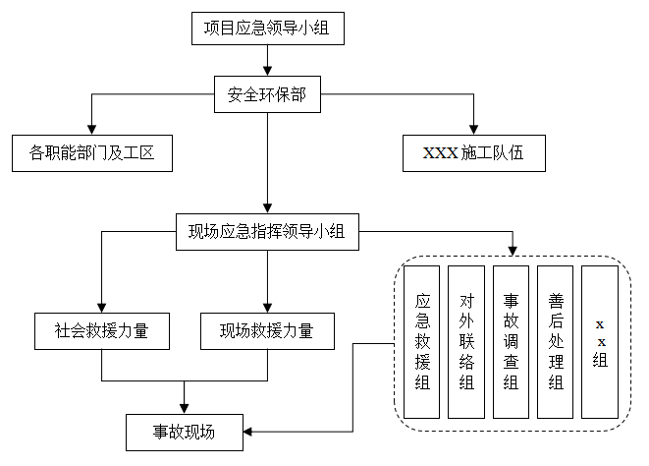
图10.2-1 应急救援组织体系图

紧急组织机构及各部门成员及职责
组 长：杨伟健
副组长：姚冠、贺刚强、谭小磊、黄超、尤爰智；
成 员：
汪余川 高 攀 通讯联络组
孙晓宇 宋汝坤 综合协调组
向 琴 陈 刚 安全保卫组
陈 均 赵永华 应急救援组
陈伯才 王 丽 医疗救护组
杨 辉 闵永清 事故调查组
徐小敏 徐 瑞 后勤保障组
姚向红 艾 飞 善后处理组
余茂君 温 涛 班组救护组
组长职责：在事故发生时，负责事故现场应急处置和抢险救援及善后处理的组织指挥工作，负责和事故的主管部门联系，随时通报事故现场的态势。
副组长职责：协助组长协调和指挥应急操作任务，向组长提出对应急事故的对策和处理建议，协调、组织和获取应急所需的各项资源，确保参与事故应急救援各单位和组织熟悉各自的职责和任务，并能顺利完成任务。
综合协调组：承担事故的报告；通知指挥部成员立即赶赴现场；协调各专业处置组的抢险救援工作；按照事故报告的规定及时上报事故情况以及事故抢险救援的进展情况；落实上级和地方政府主管部门的指示和批示。
安全保卫组：现场有序疏散。安全撤离后，防止员工未经许可重返事故现场。
应急救援组：事先组成由施工队站部分人员组成救援队，组织协调现场紧急救援和处置工作。
医疗救护组：事先组成由组长的医疗救护组，组织有关医疗人员对受伤人员实施救援及救治，联系医疗机构单位予以帮助。
后勤保障组：紧急组织协调调配交通车辆及相关物资。
事故调查组：组织有关人员进行现场勘察、取证，配合有关部门开展事故的调查处理工作。
善后处理组：组织有关人员为抢险救援工作提供技术支持，与各部门及时沟通，会同有关部门处理善后工作。
通讯联络组：负责与外部及内部人员联络。

应急响应及事故报告程序

响应分级
- 发生事故可能造成人员特大伤亡事故、施工造成行车重大或特大事故、虽没有人员伤亡但经济损失500万以上、社会影响较大的事故，为Ⅰ级应急响应。
- 发生事故可能造成一次负伤5人及以上、一次重伤3人及以上、一次死亡3人及以上的事故、施工造成行车大事故、虽没有人员伤亡但经济损失100万元-500万元事故，为 Ⅱ级应急响应。
- 发生事故可能造成一次负伤4人、一次重伤2人或死亡1-2人的一般事故、施工造成行车险性事故、虽没有人员伤亡但经济损失 50 万元以上 100 万元以下的事故，为Ⅲ级应急响应。
- 发生事故可能造成轻伤、一次负伤3人以下或一次重伤1人的一般事故、施工造成行车一般事故、虽没有人员伤亡但经济损失在50万元以下的事故，为Ⅳ级应急响应。

响应机制
- Ⅰ级应急响应时，由标段所属单位按照事故报告规定逐级报告有关部门和上级，集团公司接到报告后迅速上报中国交建，借助属地政府有关部门和上级应急预案实施应急响应，开展应急救援。所属单位在信息上报的同时，进行应急响应，先期处置，控制事态发展。等地方应急预案实施后，配合地方和上级部门救援抢险。
- Ⅱ级应急响应时，由标段所属单位负责应急响应，并按照事故报告规定报中国交建等层层上报。所属单位信息上报的同时，进行应急响应，先期处置，控制事态发展。本标段应急救援队伍是主要的救援力量，配合上级领导小组组织抢救。
- Ⅲ级响应时，由标段所属公司负责应急响应，并按照事故报告规定报集团公司，由集团公司按照规定报中国交建。本标段启动应急预案的同时，向公司、集团公司、项目公司、总承包部、所在地应急管理局等部门汇报。所属单位信息上报的同时，进行应急响应，先期处置，控制事态发展。标段各应急救援组人员，赶赴事故现场救援抢险，标段所属各个救援队在标段救援领导小组的统一指挥下进行抢救救援。
- Ⅳ级应急响应时，由本标段负责应急响应，启动响应专项应急预案和现场处置方案。标段主管具体组织开展事故救援工作，救护伤员、控制事态发展，处置结束，上报公司安监部备案。

应急人员培训与演练
针对潜在事故的危险性质，应对所有应急人员开展有针对性的应对可能发生事故的抢险救援专项培训，保证应急人员具备相应的应急能力。
- 培训计划、方式和要求
根据具体情况和有关要求，由安全环保部长编制应急救援培训计划，经应急救援领导小组组长审批后组织实施。标段培训方式有两种，一是专项培训，针对某项工程专项培训，明确职责，提高应急意识和自救互救能力。二是集中培训，在演练前，集中所有演练人员学习培训。由应急领导小组成员讲解，使所有参演人员，掌握应急救援预案的基本程序和要领，熟悉装备的使用和现场急救的基本专业技术，锻炼应急抢险队伍的救援水平。培训的具体安排时间根据本项目部的实际情况，培训有领导、有组织不搞形式，加强针对性。
- 应急演练
在程序制定后，召集所有成员，在现场对事故发生的情形进行模拟演练，各负其责，明确程序中自己的职责和位置，衔接好各个环节，对程序中的不合适地方提出改正，达到程序运行流畅。
- 紧急报告
突发事件发生后，发现人员应按照安全帽上粘贴的安全应急处置卡，报告现场管理人员，现场管理人员根据中交集团双报告机制同时启动事件上报：
外部报告：
- 事故发生后，事故现场有关人员应当立即向现场管理人员及本单位负责人报告。
- 单位负责人接到报告后，应当于1小时内向事故发生地县级以上人民政府安全生产监督管理部门和负有安全生产监督管理职责的有关部门报告。
- 情况紧急时，事故现场有关人员可以直接向事故发生地县级以上应急管理局和负有安全生产监督管理职责的有关部门报告。
内部报告：突发事件报告按照“全口径”（不判断突发事件性质，所有类型、级别突发事件均应上报）“及时报告”“先报后消”原则。突发事件发生后，标段要第一时间电话向中交集团总值班室（010-82011101）报告，1小时内完成报送。事件发生单位向公司内部上一级单位电话报告时间每级不得超过0.5小时，突发事件报告至公司的总时间不得超过1小时，报告至中交集团的总时间不得超过1.5小时。
- 启动预案
标段根据响应分级，迅速报告上级主管部门并组织赶赴现场进行施救。
- 现场救援
标段按照应急预案组织有关人员和设备开展抢救工作，进行现场保护，组织施工现场相关人员的撤离，维护治安、交通秩序，防止事故的进一步扩大，力争把事故损失降到最低程度，同时拨打120急救电话，与医院取得联系。现场施救人员应本着“生命高于一切”的原则，做好伤亡人员的安置。积极处置死亡和救治受伤人员，最大限度地减少死伤人数和损失，千方百计地做好降低损失工作。
- 善后处理
善后处理组人员从快处理善后事项。做好死伤者家属的食宿安排等接待工作，并做好思想工作，保持事态稳定。应当及时按照有关规定，积极做好事故处理赔付工作。
- 事故调查
事故调查组人员迅速地组织有关专业技术人员赶赴事故现场，了解事故发生的基本情况，实事求是、公正准确地查清事故原因、性质和责任，总结事故教训，提出整改措施，并形成事故调查报告。
- 后勤保障和秩序稳定
后勤保障组人员应当根据应急救援工作需要，与有关单位部门保持联系，组织对事故现场进行人力、物力支援，保证应急救援急需。综合协调组人员做好本单位思想稳定工作，维护正常的生产生活秩序，保证日常工作有序进行。
- 事故总结
应急处理工作结束后，标段书面向集团公司和有关上级部门报告应急处理工作情况。报告必须实事求是，不得弄虚作假或隐瞒具体详情。

应急救援
- 应急联络电话
火警 119 匪警 110 急救中心： 120 交通事故：122
- 项目部有关联系人电话：
项目经理：杨伟健 电话：18275887538
项目副经理：姚冠 电话：18585946600
安全总监：谭小磊 电话：18708011177
项目总工：黄超 电话：15354851544
技术主管：杨辉 电话：15561078777
项目总部 电话：0775-2989928
- 应急救援路线
为应对突发事件对人员造成伤害，在标段临近医院建立绿色通道，相关医院地址及联系电话如下：
序号 | 医院名称 | 医院等级 | 联系电话 | 医院地址 | 救援路线里程（km）
1 | 平南县人民医院 | 二级甲等 | 0775-7822116 | 广西壮族自治区平南县平南街道瑞雁大道69号 | 33.6
2 | 平南县中医院 | 二级甲等 | 0775-7822606 | 广西壮族自治区平南县平安路13号 | 37.3
3 | 桂平市人民医院 | 三级医院 | 0775-3382376 | 广西壮族自治区桂平市人民西路7号 | 92.7
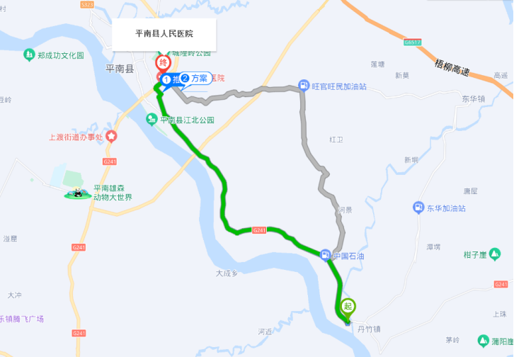
图10.4-1应急救援路线

应急资源保障

通信与信息保障
标段购置充足的应急救援所需的通信设备、工具。公示应急救援机构人员以及当地医院、救援机构、有关政府部门的通信联系方式和方法，明确各单位应急联系人，以便第一时间传达现场信息。
表10.5-1外部资源应急保障
序号 | 单位名称 | 地址 | 联系电话 | 备注
1 | 平南县应急管理局 | 平南县平南街道朝阳大道1970号 | 0775-7838110
2 | 平南生态环境局 | 平南县平南街道江滨大道 | 0775-7823579
3 | 平南县公安局 | 平南县平南街道平丹路1号 | 0775-7822431
4 | 平南县消防救援大队 | 平南县城湖路580号 | 0775-7822516
5 | 平南县气象局 | 平南县平南镇乌江街545号 | 0775-7822460
6 | 平南县人民医院 | 广西壮族自治区平南县平南街道瑞雁大道69号 | 0775-7822116

物资装备保障
表10.5-2应急物资装备保障
序号 | 料具名称 | 规格 | 单位 | 数量
1 | 灭火器 |  | 个 | 若干
2 | 发电机 | 120KW | 台 | 2
4 | 雨衣、雨鞋 |  | 套 | 15
5 | 标志牌 |  | 块 | 25
6 | 救生衣 |  | 套 | 15
7 | 水泵 |  | 台 | 6
8 | 急救药箱 |  | 只 | 1
9 | 消防锹 |  | 把 | 5
10 | 担架 |  | 副 | 2
11 | 夹板 | 自制 | 副 | 2
12 | 警戒线 | 彩色 | 米 | 600
14 | 止血带 |  | 卷 | 20

其他应急资源保障
标段根据自身生产场所地理位置、周边环境和危险源的情况确定交通运输保障，标段和协作队伍的车辆保证随时可用。
- 经费保障：由标段财务管理部将应急经费列入预算，做好应急救援必要的资金准备。
- 交通运输保障：应急救援工作需要配备交通运输工具，发生应急事故时，标段所有车辆由领导小组统一指挥安排。
- 治安保障：由标段或协作队伍相关人员组成，必要时及时聘用保安或者求助于当地派出所。
- 技术保障：根据实际情况采取可行的技术措施。
- 医疗保障：标段和平南县人民医院签订应急救援协议。
- 后勤保障：由标段物资设备部和协作队伍材料、机械调度一起做好保障后勤物质。

专项应急处理措施

触电事故应急处理措施
- 低压触电事故脱离电源的方法（原则上由电工进行）
- 立即拉下开关，切断电源。
- 如距离开关较远，用绝缘把的钳子或木柄的斧子断开电源线。
- 用木板等绝缘物插入带电者的身下，以隔断流经人体的电流。
- 用干燥的木棍、衣服、手套、绳索等绝缘物作为工具，拉开触电者及挑开电线使触电者尽快脱离电源。
- 高压触电事故脱离电源的方法（原则上由电工进行）
- 立即通知有关部门停电。
- 戴好绝缘手套、穿好绝缘鞋，用相应电压等级的绝缘工具拉下开关。
- 抛掷一端可靠接地的裸金属线使线路接地，迫使保护装置动作，断开电源。
- 现场急救
- 如触电者伤势不重，应让伤者休息，严密观察并请医生前来诊治或送医院就医。
- 如触电者已失去知觉，但还有呼吸和心脏跳动，应让其舒适、安静的平卧，解开衣服，使空气流通。同时，速请医生诊治或送医院就医。
- 如触电者呼吸困难或发生痉挛，应准备在呼吸心跳停止后立即做进一步的抢救。
- 如触电者伤势严重，呼吸心跳停止，应立即施行人工呼吸和胸外心脏按压，并速请医生诊治或送医院就医。在送医院途中，不能停止急救。

火灾事故应急处理措施
- 现场人员立即停止工作，对于初期小火，在确保自身安全的情况下，用就近灭火器进行灭火，如火势较大用灭火器难于扑灭时，则立即呼喊，同时向现场主管报告。
- 应急救援到达现场后，了解是否有人员受困，及时做好受困人员的施救。
- 根据火势情况，及时开展灭火扑救措施。
- 火势不断扩大，应立即请求上级消防部门支援，并开展人员疏散，疏散完毕必须再次检查现场及洗手间有无人员受困（在确保自身安全的情况下同时要求两人以上为一个小组进行现场的检查，严禁单人行动）。
- 消防部门到场后，听从消防部门统一指挥，并协助进行灭火救援。

设备倾覆事故
- 如发现有汽车吊倾覆现象时，由现场管理人员轮流监守，且设立明显标志，并通知施工负责人。情况严重时，立即将全部工作人员撤离危险地段。
- 发生汽车吊倾覆后，应及时通知现场安全人员，由安全人员组织施工人员紧急撤离至安全区域并及时向作业队或项目部相关部门报告。
- 工班长在项目部或作业队领导的指挥下组织有经验的人员开展救援抢险工作；如有人受到重伤，应首先抢救人员，并采取有效防护措施，防止事故发展扩大。在向有关部门报告的同时，对轻伤人员在现场采取可行的应急抢救，如现场包扎止血等措施，防止受伤人员流血过多造成死亡事故发生。
- 重伤人员立即组织人员抢救，用项目部车辆送往医院。或拨打医院120急救电话请医院派救护车辆支援。

起重伤害事故
- 起重机倾覆事故应急处置措施
当发生起重机倾覆事故时，首先看起重机司机是否被困在操作室内，检查有无其他人员被砸伤或掩埋在其下面，相邻构筑物是否受到侵害。若有人员被困，确定被埋人员的位置，立即组织现场急救。当挖救被埋人员时，切勿用机械挖救，以防伤人，同时调用其他起重设备将倾覆起重机缓慢拉起，顶升稳固，再组织抢救被埋人员。
- 吊装构件滑落应急处置措施
当发生吊装构件滑落造成物体打击伤害事故时，首先观察伤员受伤部位，失血多少，对于一些微小伤，工地急救员可以临时进行简单的止血、消炎、包扎，然后送往医院处理。伤势严重者，急救人员边抢救边就近送医院。若伤员有断肢情况发生应尽量用干净的干布（灭菌敷料）包裹装入塑料袋内，随伤员一起转送。预防感染、止痛，可以给伤员用抗生素和止痛剂。记录伤情，现场救护人员应边抢救边记录伤员的受伤机制、受伤部位、受伤程度等第一手资料。
- 操作人员起重吊装事故处置措施
当发现有人从起重吊装事故摔伤，首先应观察伤员的神志是否清醒，随后看伤员坠落时身体着地部位，再根据伤员的伤害程度的不同，组织救援。
- 电网触电伤害事故应急处置措施
当起重吊装作业不慎挂断电线造成触电伤害事故时，首先判断是高压线路还是低压线路。若是低压线路，立即断开电源，如果电源开关较远，则可用绝缘材料把触电者与电源分离。若是高压线路触电，马上通知供电部门停电，如一时无通知供电部门停电，则可抛掷导电体，让线路短路跳闸，再把触电者拖离电源。

物体打击事故应急处理措施
- 当发生物体打击事故后，尽可能不要移动伤员，现场人员首先高声呼喊，通知现场安全员，尽量当场施救。抢救重点放在颅脑损伤、胸部骨折和出血上。
- 发生物体打击事故后，现场安全管理人员应马上组织抢救伤者，首先观察伤者的受伤情况、部位、伤害性质。如伤员发生休克，应先处理休克。遇呼吸、心跳停止者，救护人员立即在医生指导下进行人工呼吸，胸外按压。处于休克状态的伤员要让其安静、保暖、平卧、少动，并将下肢抬高约20°左右，尽快送医院进行抢救治疗。
- 出现颅脑损伤，必须维持呼吸道通畅，及时就近送往有条件的医院治疗。
- ）如果处在不易施救的场所时必须将伤员搬运到能够安全施救的地方，应尽量多找一些人来搬运，观察伤员呼吸和脸色变化，如果脊柱骨折，不要弯曲、扭动伤员的颈部和身体，不要接触其伤口，要使其身体放松，尽量将其放到担架或平板上进行搬运。
- 重伤人员应马上送往医院救治，有程序的处理事故，最大限度的减少人员和财产损失。

机械伤害事故应急处理措施
- 发现有人受伤后，现场作业人员应马上关闭机械设备电源，并立即向周围人员呼救，通知分管领导到达事故现场。
- 相关领导接报后立即到达现场，实施现场处置指挥工作。
- 对创伤出血者迅速送往医院救治。
- 发生断指时立即止血，尽可能做到将断指冲洗干净，用消毒塑料袋包装好，放入装有冷饮的塑料袋内与伤者一起立即送往医院救治。
- 肢体骨折时，应固定伤肢，用木板或平板抬运，送往医院救治。
- 肢体卷入设备内，立即切断电源，如果肢体仍被卡在设备内，不可用倒转设备的方法取出肢体，妥善的方法是拆除设备部件，无法拆除时，拨打110报警。
- 受伤者伤势较重或无法现场处置时，立即拨打120急救电话。
- 做好事故现场保护工作，以便进行事故调查。

高处坠落
- 迅速将伤者移至安全地方，让伤者安静、保暖、平卧、少动。
- 立即拨打120与当地急救中心取得联系（医院在附近的直接送往医院），应详细说明事故地点、严重程度、本部门的联系电话，并派人到路口接应。
- 在急救中心专业人员未到达之前，应根据事故现场的整体情况、位置和伤者的伤情、部位，在排除人为加重伤者伤情的情况下，立即组织人员进行抢救。
- 伤者发生休克，应进行人工呼吸，或者根据部位的受伤情况做胸外心脏按压法（但必须注意骨折的部位）。
- 若伤员有断肢情况发生应尽早用干净的干布（灭菌敷料）包裹装入塑料袋内，随伤员一起转送。
- 遇有凹陷骨折、严重的颅底骨折及严重的脑损伤症状出现，创伤处用消毒的纱布或清洁布覆盖，用绷带或布包扎。
- 发现脊椎受伤者，创伤处用消毒的纱布或清洁布覆盖，用绷带或布包扎；搬运时，将伤者平卧放在帆布担架上或硬板上，以免受伤的脊椎移位、断裂造成截瘫，导致死亡；抢救脊椎受伤者的搬运过程中严禁只抬伤者的两肩与两腿或单肩背运。
- 发现伤者手足骨折或其他部位骨折的，不要盲目搬动伤者，应在骨折部位用夹板临时固定，使断端不再移位或刺伤肌肉、神经或血管。
- 遇有创伤性出血的伤员，应迅速包扎止血，使伤员保持在头低脚高的卧位，并注意保暖。
- 在施救的同时应尽快送往就近医院；伤者送往医院抢救时，途中尽量减少颠簸，同时，密切注意伤者的呼吸、脉搏、血压及伤口的情况。

车辆伤害事故应急处理措施
坚持“以人为本”的原则，首先采取应急措施，抢救伤员、疏散人群，划出隔离带和警戒线，保护好现场。事故现场指挥部和技术专家组应根据规程和现场情况提供技术支持，防止二次事故的发生。
- 当发生交通事故时，立即打开车辆双闪灯。
- 在事故现场来车方向150米处放置警告牌，防止二次事故发生。
- 车上人员应立即下车，避让到右侧路肩或紧急停车道内。
- 向当地交通警察报告事故发生的实际地点和人员伤亡情况，等待救援。
- 向本项目负责人和保险公司报告，项目负责人接到事故报告后应立即安排救援人员赶赴现场开展救援工作。
- 现场发现有人员伤亡时，根据现场人员被伤害的程度，一边通知急救医院，一边对受伤人员进行现场救护，直到医护人员到达。
- 在做好事故紧急救援的同时，应注意保护事故现场，对相关信息和证据进行收集和整理，配合交警和项目部主管部门做好事故调查工作。

中暑事故应急处理措施
施工作业过程中一旦发生中暑事件，现场负责人或项目部应急领导小组应根据现场具体情况，致电“120”急救中心，并详细报告事发地址、人员伤害情况。
- 中暑先兆一般表现为在高温环境下出现头晕、头痛、口渴、多汗、全身疲乏、心悸、注意力不集中、动作不协调等症状，体温正常或略有升高。发生中暑先兆症状时，应将患者送到通风良好的阴凉处，安静休息，擦去汗液，饮用适量的浓茶、淡盐水和含盐的清凉饮料，一般不需要特殊处理，短时间内症状即可消失，也可适当服用的解暑片、人丹、十滴水等药品。
- 轻症中暑既有先兆中暑的症状，同时通常表现为体温升在38.5℃以上，有面色潮红、胸闷、皮肤灼热等现象，并伴有呼吸及循环衰竭的早期症状（面色苍白、恶心、呕吐、皮肤发冷、血压下降等），轻症中暑通过治疗可在4—5小时内恢复。轻症中暑除按照先兆中暑处理外，如有循环衰竭的，可静脉滴注5％葡萄糖生理盐水，补充水和盐的损失，并及时给予对症治疗。
- 重症中暑主要包括热射病、热痉挛和热衰竭三种类型，也可出现混合型。其中：热射病（包括日射病）亦称中暑性高热，其特点是在高温环境中突然发病，体温高达40℃以上，疾病早期大量出汗，继之“无汗”，可伴有皮肤干热及不同程度的意识障碍等。热痉挛主要表现为明显的肌痉挛，伴有收缩痛。好发于活动较多的四肢肌肉及腹肌等，尤以腓肠肌为主。常呈对称性。时而发作，时而缓解。患者意识清，体温一般正常。热衰竭起病迅速，主要表现为头昏、头痛、多汗、口渴、恶心、呕吐，继而皮肤湿冷、血压下降、心律失常、轻度脱水，体温稍高或正常。当发现重症中暑人员时，在将中暑者抬至阴凉、通风场所平躺休息的同时，应采取迅速、快捷的方式向项目部应急救援指挥小组报告，（通讯条件允许时应立即拨打120急救电话），同时在场人员应根据实际情况采取可能的措施以防事件扩大。

计算书、图纸及附件
- 企业及人员资质证书
- 130t汽车吊技术规格书
3、130t汽车吊计算书

